«СОГЛАСОВАНО»  Технический директор  ООО «СамараЭСКО»  ________________  Мишин М.Ю.  « » 2019 г. | «УТВЕРЖДАЮ»  Глава с. п. Фрунзенское  муниципального района Большеглушицкий  Самарской области  ________________  Пищулин Ю. Н.  « » 2020 г. | «УТВЕРЖДАЮ»

СХЕМА ТЕПЛОСНАБЖЕНИЯ (АКТУАЛИЗАЦИЯ)
СЕЛЬСКОГО ПОСЕЛЕНИЯ ФРУНЗЕНСКОЕ
МУНИЦИПАЛЬНОГО РАЙОНА БОЛЬШЕГЛУШИЦКИЙ
САМАРСКОЙ ОБЛАСТИ
НА ПЕРИОД С 2019 ДО 2033 ГОДА

2019 г.
Содержание
Введение ….……………………………………………………………...………………6
Раздел 1. Показатели существующего и перспективного спроса на тепловую энергию (мощность) и теплоноситель в установленных границах территории сельского поселения 14
Раздел 2. Существующие и перспективные балансы тепловой мощности источников тепловой энергии и тепловой нагрузки потребителей. 31
Раздел 3. Существующие и перспективные балансы теплоносителя. 43
Раздел 4. Основные положение мастер-плана развития систем теплоснабжения с.п. Фрунзенское 44
Раздел 5. Предложения по строительству, реконструкции и техническому перевооружению источников тепловой энергии. 45
Раздел 6. Предложения по строительству и реконструкции тепловых сетей. 49
Раздел 7. Предложения по переводу открытых систем теплоснабжения (горячего водоснабжения) в закрытые системы горячего водоснабжения. 51
Раздел 8. Перспективные топливные балансы. 52
Раздел 9. Инвестиции в строительство, реконструкцию и техническое перевооружение. 53
Раздел 10. Решение об определении единой теплоснабжающей организации. 55
Раздел 11. Решения о распределении тепловой нагрузки между источниками тепловой энергии. 58
Раздел 12. Решение по бесхозяйным тепловым сетям. 59
Раздел 13. Синхронизация схемы теплоснабжения со схемой газоснабжения и газификации субъекта Российской Федерации и (или) поселения, схемой и программой развития электроэнергетики, а также со схемой водоснабжения и водоотведения…………………………………………………………………………..60
Раздел 14. Индикаторы, развития систем теплоснабжения с.п. Фрунзенское……65 Раздел 15. Ценовые (тарифные) последствия………………………………………...67

ОБОЗНАЧЕНИЯ И СОКРАЩЕНИЯ

с.п. Фрунзенское – сельское поселение Фрунзенское
с. – село
п. – поселок
д. – деревня
ООО «Фрунзенское» – Общество с ограниченной ответственностью «Фрунзенское»
АГК – автономная газовая котельная
ПВ – промышленная (техническая) вода.
ППР – планово-предупредительный ремонт.
ППУ – пенополиуретан.
СО – система отопления.
ТС – тепловая сеть.
ТСО – теплоснабжающая организация.
ТЭР – топливно-энергетические ресурсы.
УУТЭ – узел учета тепловой энергии.
ХВП – химводоподготовка.
ЭР – энергетический ресурс.
ЭСМ – энергосберегающие мероприятия.
РНИ – режимно – наладочные испытания.
ТМ – тепловая мощность.
УТМ – установленная тепловая мощность.
РТМ – располагаемая тепловая мощность.

Цель работы – разработка схемы теплоснабжения с.п. Фрунзенское, в том числе: подробный анализ существующего состояния системы теплоснабжения сельского поселения, ее оптимизация и планирование.
Схема теплоснабжения сельского поселения разрабатывается с целью обеспечения надежного и качественного теплоснабжения потребителей при минимально возможном негативном воздействии на окружающую среду с учетом прогноза градостроительного развития до 2033 года. Схема теплоснабжения должна определить стратегию и единую политику перспективного развития систем теплоснабжения сельского поселения.

Нормативные документы
• Федеральный закон № 190-ФЗ от 27.07.2010 «О теплоснабжении»;
• Постановление Правительства Российской Федерации № 154 от 22.02.2012 «О требованиях к схемам теплоснабжения, порядку их разработки и утверждения»;
• Постановление Правительства РФ № 808 от 08.08.2012 «Об организации теплоснабжения в Российской Федерации и о внесении изменений в некоторые акты Правительства Российской Федерации» (вместе с «Правилами организации теплоснабжения в Российской Федерации»);
• Градостроительный кодекс Российской Федерации;
• Федеральный закон № 261-ФЗ от 23.11.2009 «Об энергосбережении и о повышении энергетической эффективности и о внесении изменений в отдельные законодательные акты Российской Федерации»;
• Федеральный закон № 416-ФЗ от 07.12.2011 «О водоснабжении и водоотведении» в части требований к эксплуатации открытых систем теплоснабжения;
• Федеральный закон № 417-ФЗ от 07.12.2011 «О внесении изменений в законодательные акты Российской Федерации в связи с принятием федерального закона «О водоснабжении и водоотведении» в части внесения изменений в закон «О теплоснабжении»;
• Постановление Правительства РФ № 154 от 22.02.2012 «О требованиях к схемам теплоснабжения, порядку их разработки и утверждения»;
• Приказ Минэнерго России № 565, Минрегиона России № 667 от 29.12.2012 «Об утверждении методических рекомендаций по разработке схем теплоснабжения»;
• СНиП 41-02-2003 «Тепловые сети»;
• СП 41-101-95 «Проектирование тепловых пунктов»;
• ПТЭ электрических станций и сетей (РД 153-34.0-20.501-2003);
• РД 50-34.698-90 «Комплекс стандартов и руководящих документов на автоматизированные системы»;
• МДС 81-35.2004 «Методика определения стоимости строительной продукции на территории Российской Федерации»;
• МДС 81-33.2004 «Методические указания по определению величины накладных расходов в строительстве»
Исходные данные
Исходными данными для разработки схемы теплоснабжения являются сведения:
- Генеральный план с.п. Фрунзенское;
- данные предоставленные организацией ООО «Фрунзенское».

Введение
Муниципальный район Большеглушицкий, как административная территориальная единица Самарской области, образован в июле 1928 года.
25 февраля 2005 г. на территории муниципального района Большеглушицкий Самарской области было образовано 8 сельских поселений, одним из которых является сельское поселение Фрунзенское. В состав сельского поселения входят шесть населенных пунктов: два села (с. Каралык, с Морша) и четыре поселка (п. Верхнедольск, п. Малый Каралык, п. Озерск, п. Фрунзенский).
Административный центр поселения – п. Фрунзенский, территориально расположенный в центре поселения.
Сельское поселение Фрунзенское муниципального района Большеглушицкий расположено на юго-западе района на прибрежных территориях реки Каралык, в 22-х км от общесистемной транспортной магистрали (М32), соединяющей сельское поселение с центром агломерации и в 32-х км от административного центра района села Большая Глушица.
Сельское поселение Фрунзенское является поселением с относительно стабильной численностью населения, с переменным притоком внешних мигрантов. По состоянию на 1.01.2017 г. численность населения составила 2 044 человека.
Сельское поселение Фрунзенское граничит с сельскими поселениями: Южное, Новопавловка и Александровка муниципального района Большеглушицкий; с сельским поселением Августовка Муниципального района Большечерниговский и с сельским поселением Летниково муниципального района Алексеевский.
Общая площадь земель сельского поселения в установленных границах составляет 41914 га.
Основная отрасль экономики – сельское хозяйство.
Границы сельского поселения Фрунзенское на территории Большеглушицкого района представлены на рисунке № 1.
Карта современного использования территории сельского поселения приведена на рисунке № 2.

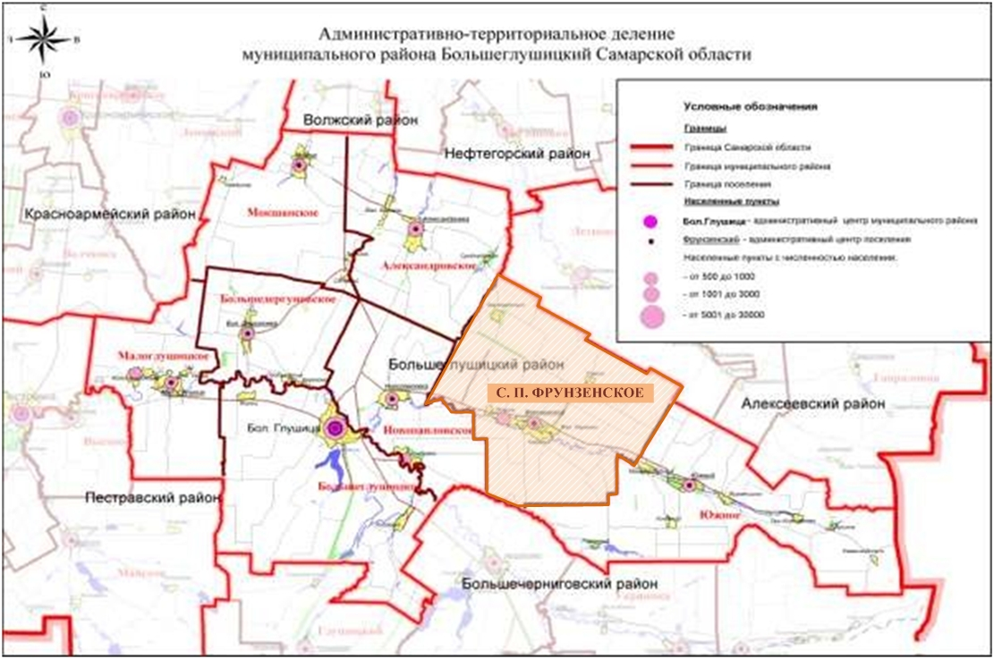
Рис. № 1- Границы сельского поселения Фрунзенское на территории Большеглушицкого района
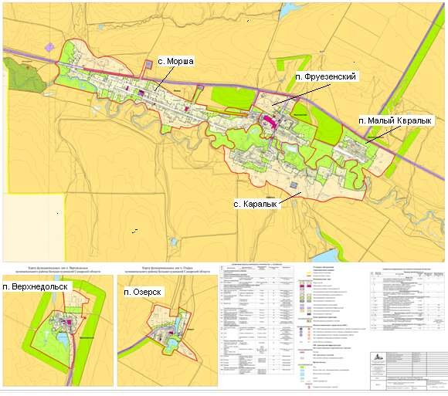
Рис. № 2 - Карта современного использования территории сельского поселения
Климат
Климат рассматриваемой территории континентальный, засушливый, со свойственными резкими колебаниями температур, быстрыми переходами от жаркого лета к холодной зиме, наличием и частым повторением поздних весенних и ранних осенних заморозков, небольшим количеством атмосферных осадков, относительной сухостью воздуха и интенсивным поверхностным испарением; часты так же суховеи с очень низкой относительной влажностью. Положительной чертой климата являются достаточные термические ресурсы вегетационного периода, допускающего возделывание требовательных к теплу культур.
Согласно ТСН 23-346-2003 «Строительная климатология Самарской области», по данным метеостанции «Большая Глушица» среднегодовая температура воздуха в границах проектирования составляет +4,7 ⁰С. Средняя месячная температура наружного воздуха наиболее холодного месяца (январь) составляет -12,7 ⁰С. Температура воздуха наиболее холодных суток обеспеченностью 98% – 39 ⁰С.
Абсолютная минимальная температура воздуха холодного периода года достигает – 46 ⁰С. Максимальная глубина промерзания почвы повторяемостью 1 раз в 10 лет составляет 151 см, 1 раз в 50 лет почва может промерзать на глубину 218 см.
В холодный период года в основном преобладают ветра южные, юго-западные и юго-восточные. Максимальная из средних скоростей ветра за январь 4,6 м/с. Средняя скорость ветра за три наиболее холодных месяца 2,9 м/с.
В теплый период года температура воздуха обеспеченностью 99% составляет +31,4 ⁰С. Средняя температура наружного воздуха наиболее теплого месяца (июль) +21,6 ⁰С. Абсолютная максимальная температура достигает +41 ⁰С.
В теплый период преобладают ветра западные, северо-западные и юго-западные. Минимальная из средних скоростей ветра за июль составляет 2,4 м/с.
Переход среднесуточной температуры воздуха через 0 ⁰С в сторону понижения осуществляется в начале ноября. В это время появляется, но, как правило, тает первый снежный покров. В декаде ноября устанавливается постоянный снежный покров, продолжительность залегания которого порядка 136 дней. Разрушение устойчивого снежного покрова отмечаются в начале апреля. Окончательно снег сходит в его первой декаде.
Осадки по временам года распределяются не равномерно. Сумма осадков за теплый период (с апреля по октябрь) составляет 277 мм, за зимний (с ноября по март) – 143 мм. Максимум осадков приходится на летние и осенние месяцы. Твердые осадки (снег) при малом количестве дождей и суровой зиме служат дополнительным источником запаса влаги в почве, а также являются надежной защитой от зимнего промерзания почвы.

Рельеф и геоморфология
Территория м. р. Большеглушицкий приурочена к геоморфологической провинции Сыртовая равнина Низменного Заволжья и представляет собой обширную денудационную плиоценовую равнину, в пределах которой выделены аккумулятивные аллювиальные горизонты.
Характерной особенностью рельефа проектируемой территории является асимметричность строения, связанная с экспозицией склонов. Обращенные к северу и западу склоны ровные, пологие и длинные, южные – короткие, более покатые и неровные, подвержены интенсивной эрозии. Рельеф осложнен оврагами и балками.
Основу геологического строения проектируемой территории составляют осадочные породы плиоцена и нижней перми.
Аллювиальные отложения поймы р. Большой Иргиз представлены песками с гравием и галькой, суглинками, глинами, алевритами общей мощностью до 20м.
Аллювиальные отложения первой и второй надпойменных террас реки Большой Иргиз слагают пески с гравием и галькой, суглинки и глины общей мощностью до 7 м.
Покровные (нерасчлененные элювиальные и делювиальные) отложения представлены суглинками, суглинками с дресвой и щебнем, суглинками лессовидными, погребенными почвами, песками общей мощностью от 0,5 до 25 м.

Гидрогеологические условия
Условия формирования ресурсов подземных вод, т.е. особенности их питания, разгрузки, химического состава в значительной степени определяются структурой земной коры, характером рельефа, степенью обнаженности пород, т.е. тектоническими, геоморфологическими и геологическими условиями проектируемой территории.
Для территории сельского поселения характерно распространение порово-пластовых вод в песчано-глинистых отложениях юрского и нижнетриасового возраста.
По химическому составу воды гидрокарбонатно-кальциевые, редко натриевые, жесткость колеблется от 2 до 22 мг/экв, обычно 2-10 мг/экв. Воды спорадического распространения апшеронских отложений имеют широкое развитие на водораздельных пространствах и пологих склонах долин рек. Их водообильность слабая, химический состав – хлоридно-сульфатный со смешанным катионным составом и значительным преобладанием катионов натрия. Жесткость общая в пределах 50-100 мг/экв.
Воды в отложениях акчагыльского возраста отмечаются по долине реки Большой Иргиз и на водораздельных склонах. Их минерализация составляет 0,2-17 г/л. По гидрохимическому составу воды преимущественно хлоридно-сульфатно-натриевые, хлоридно-кальциевые, сульфатно-натриевые, гидрокарбонатно-натриевые и кальциевые. Их общая жесткость изменяется от 3,6 до 131 мг/экв. Водоносный горизонт среднеюрских (батский ярус) отложений широкого распространения не имеет. Минерализация воды изменяется от 0,2 г/л до 1,3 г/л. Водоносный горизонт нижнетриасовых отложений имеет довольно широкое распространение. Минерализация вод здесь имеется от 0,3 г/л до 0,5 г/л. Воды умеренно жесткие, дебиты не превышают 0,2 л/сек. При понижении 1,17 м, их можно использовать для целей водоснабжения. Воды водоносного комплекса верхнепермских (татарский ярус) отложений заключены в пачках, прослоях и линзах алевролитов, песчаников татарского возраста. Минерализация составляет 2,2-6,0 г/л. Воды сульфатно-хлоридные натриевые. Подземные воды водоносного комплекса верхнеказанских отложений приурочены к слабо трещиноватым доломитам и известнякам Водообильность горизонта незначительна. По химическому составу воды сульфатно-кальциево-магниевые, с минерализацией 4,8-7,5 г/л

Опасные природные процессы
В границах проектирования заметно выражены современные геологические процессы: водная и ветровая эрозия.
Эрозионные процессы получают развитие на территориях, лишенных лесонасаждений, сильно распаханных или имеющих крутые склоны.
Процессам водной эрозии в наибольшей степени подвержены склоны речных долин, оврагов, балок, ложбин стока. При этом преобладает процесс делювиального смыва. В результате делювиального смыва уничтожается верхний наиболее плодородный слой почвы.
Интенсивность делювиального смыва зависит от следующих факторов:
- крутизны и длины склона;
- состава слагающих пород;
- режима атмосферных осадков;
- интенсивности весеннего снеготаяния;
- характера растительного покрова (наличие или отсутствие дернины на склоне).
Делювиальный смыв интенсивно протекает на пашнях даже при очень малых углах наклона (2-3º). Определяющим фактором в развитии данного процесса является высота рельефа: чем больше высота рельефа, тем больше глубина его вертикального расчленения. Основные деструктивные процессы в почвах связаны в первую очередь именно с проявлением водной эрозии.
Сильные ветра в засушливое время года в сочетании с вышеперечисленными особенностями рельефа, геологического строения и недостаточным количеством защитных древесно-кустарниковых насаждений определяют развитие процессов ветровой эрозии.
Овражная эрозия распространена в нижних частях пологих склонов, где проявляются плащи делювия, и в пределах междуречий. Наиболее подвижной частью оврагов являются его вершины, которые в результате регрессивной эрозии могут выйти за пределы склонов, на которых они возникли, и продвинуться далеко в пределы междуречий. Основными факторами, способствующими развитию оврагов, являются литологические особенности коренных пород (выщелачивание карбонатных пород) и особенности рельефа проектируемой территории. Возрастающая антропогенная нагрузка (вырубка леса, распашка земель и прочее) способствует увеличению площади эродированных земель.
Овражные эрозионные формы рельефа, постепенно углубляясь, могут достигнуть уровня грунтовых вод, которые дадут начало формированию новой реки.
Гидрографическая сеть
Основным объектом гидрографической сети в границах проектирования является р. Каралык, протекающая в центральной части сельского поселения с востока на запад. В юго-западной части поселения, являясь его естественной границей, протекает р. Сухой Иргиз.
Кроме того, по территории поселения протекает разветвленная сеть эпизодических водотоков в оврагах Широкий, Симиха, Чуская, Каменный, Средний, Тармиха, Краснояр.

Функциональное зонирование
В соответствии с Земельным кодексом РФ № 136-ФЗ от 25.10.2001, статьей 85, в состав земель населенных пунктов сельского поселения могут входить земельные участки, отнесенные к следующим территориальным зонам:
- жилая зона;
- общественно-деловая зона;
- производственная зона;
- зона инженерной и транспортной инфраструктуры;
- рекреационная зона;
- зона сельскохозяйственного использования;
- зона специального назначения;
- иные территориальные зоны.
В соответствии с пунктом 4.8 СП 42.13330.2011(СНиП 2.07.01-89*), территория поселения разделена на основные функциональные зоны, с учетом видов их преимущественного функционального использования:
- жилые зоны - для размещения жилых домов малой, средней и многоэтажной жилой застройки, а также индивидуальных жилых домов с приусадебными участками;
- общественно-деловая зона - для размещения объектов культуры, здравоохранения, образовательных учреждений, торговли, культовых зданий и иных объектов, связанных с обеспечением жизнедеятельности граждан;
- зона производственного использования, предназначенная для размещения промышленных, коммунально-складских объектов, а также для установления санитарно-защитных зон таких объектов;
- зона инженерной и транспортной инфраструктуры, предназначенная для размещения объектов инженерной и транспортной инфраструктуры;
- зона рекреационного назначения - для организации мест отдыха населения, включающая парки, лесопарки, пляжи, территории для занятий физической культурой и спортом;
- зона сельскохозяйственного использования, включающая территории сельскохозяйственных угодий и объекты сельскохозяйственного назначения;
- зона специального назначения, включающая территории кладбища, мемориальные парки, а также территории, подлежащие рекультивации (свалки, закрытые карьеры), объекты обращения с отходами.

Функциональные зоны – зоны, для которых определены границы и функциональное назначение.
Общая площадь сельского поселения Фрунзенское в установленных границах составляет 41 914 га.
Жилая зона
Жилые зоны предназначены для размещения жилой застройки разных типов, а также отдельно стоящих, встроенных или пристроенных объектов социального и культурно-бытового обслуживания населения, культовых зданий, стоянок автомобильного транспорта, промышленных, коммунальных и складских объектов, для которых не требуется установление санитарно- защитных зон и деятельность которых не оказывает вредное воздействие на окружающую среду.
Посёлок Фрунзенский имеет чётко выраженную прямоугольную сетку улиц. Жилая зона в основном сосредоточена в центральной и западной части посёлка.
В селе Морша наблюдается одна основная улица Центральная, вдоль которой вытянулась жилая зона. Параллельно ей пролегли ул.Полевая и ул.Речная, также застроенные жилыми домами.
В селе Каралык жилая зона сосредоточена в западной части, но также вдоль самой длинной улицы Орловской.
В посёлке Малый Каралык три улицы расположены параллельно друг другу, и тянуться с юго-востока на северо-запад. Жилая застройка занимает центральную часть посёлка.
Жилая зона в посёлке Верхнедольск сосредоточена на севере населённого пункта. В посёлке Озёрск – на юге с востоке.
Застройка жилых зон населённых пунктов представлена одноэтажными индивидуальными одноквартирными и двухквартирными жилыми домами с приусадебными участками. Дома деревянные и кирпичные. Секционная застройка представлена 2-х этажными блочными и панельными жилыми домами,

Характеристика жилого фонда села Фрунзенское представлена в таблицах № 1 и № 2.
Таблица № 1 - Характеристика жилого фонда села Фрунзенское
№ п/п | Наименование | Кол-во домов, шт. | Общая площадь, м² | %  от общей площади
1 | Индивидуальная застройка | 687
2 | Секционная застройка:
 | 2-х этажная | 10
3 | Блокированная застройка | -
4 | Всего | 697 | 52 149,6 | 100

Таблица № 2 - Данные о существующем жилищном фонде
№ п/п | Наименование | Значение
1 | Общий жилой фонд, м² общей площади, в т.ч. | 52 149,60
 | государственный (муниципальный) | 23 796,41
 | частный | 28 353,19
2 | Общий жилой фонд на 1 жителя, м² жилой площади | 23,5

Общественно-деловая зона
Общественно-деловая зона предназначена для размещения объектов здравоохранения, культуры, торговли, общественного питания, бытового обслуживания, коммерческой деятельности, а также образовательных учреждений образования, административных учреждений, культовых зданий и иных строений и сооружений, стоянок автомобильного транспорта, центров деловой финансовой, общественной активности.
Согласно СП 30-102-99 «Планировка и застройка территорий малоэтажного жилищного строительства», СНиП 2.07.01-89* « Градостроительство. Планировка и застройка городских и сельских поселений», сеть учреждений культурно-бытового обслуживания в основном обеспечивает нормативный уровень обслуживания населения.
Учреждения и предприятия обслуживания представлены в таблице № 3.
Таблица № 3 - Учреждения и предприятия обслуживания
№  п/п |  | Наименование | Местоположение | Мощность/  фактическая  наполненность | Этажность/  площадь | Состояние
Учреждения народного образования
Детские дошкольные учреждения
1 | СП ДС «Солнышко» ГБУ СОШ «ОЦ» п. Фрунзенский |  | п. Фрунзенский,  ул. Фрунзе, 6 | 75 мест | 2 | хор.
2 | Детский сад |  | с. Морша,  ул. Центральная, 119 | 15 мест | реконструкция до 2033 г.
3 | Озёрский филиал СП ДС «Солнышко» ГБУ СОШ «ОЦ» п. Фрунзенский |  | п. Озёрск,  ул. Заречная, 17 | 15 мест | реконструкция до 2033 г.
4 | Детский сад |  | п. Верхнедольск,  ул. Молодёжная | - |  | не действует
Учебные заведения
1 | ГБУ СОШ «ОЦ»  п. Фрунзенский |  | п. Фрунзенский,  ул. Шофёрская, 4 | 640 уч. | 3 | неуд.
2 | Моршанский филиал ГБУ СОШ «ОЦ» п. Фрунзенский |  | с. Морша,  ул. Центральная, 117 | 14 уч. | реконструкция до 2033 г.
3 | Озёрский филиал ГБУ СОШ «ОЦ» п. Фрунзенский |  | п. Озерск,  ул. Заречная, 17 | 25 уч. | 1 | не действует
4 | Верхнедольский филиал ГБУ СОШ «ОЦ» п. Фрунзенский |  | п. Верхнедольск,  ул. Молодёжная, 6 | 20 уч. | реконструкция до 2033 г.
Учреждения здравоохранения, социального обеспечения, спортивные и
физкультурно – оздоровительные сооружения
Учреждения здравоохранения
1 |  | Офис врача общей практики с аптекой | п. Фрунзенский,  ул. Шофёрская, 4а | 30 пос./ смену | 1 | уд.
2 |  | Аптека в здании бывшей больницы (планируется перенос к ОВОП) | п. Фрунзенский,  ул. Фрунзе |  |  | не действует
3 |  | ФАП | с. Морша, ул. Центральная, 119 | 5 пос./ смену | 1 | уд.
4 |  | ФАП | п. Озёрск,  ул. Советская, 3-1 | 5 пос./ смену | реконструкция до 2033 г.
5 |  | ФАП | п. Верхнедольск, ул. Рабочая, 3-2 | 5 пос./ смену | 1 | уд.
Учреждения социального обеспечения
1 |  | АНО «ЦСОН Южного округа»  м.р. Большеглушицкий | п. Фрунзенский,  пл. Ленина-4 | 216 пенс-ов | 1 | хор.
Спортивные и физкультурно- оздоровительные сооружения
1 |  | стадион ГБОУ СО СОШ | п. Фрунзенский,  ул. Шофёрская, 4 | 0,56 га | -- | неуд.
2 |  | Спортзал школьный |  | 128 м² | 1
Учреждения культуры и искусства
1 |  | Дом Культуры | п. Фрунзенский,  пл. Ленина-11 | 250 мест | 2 | неуд.
2 |  | Сельская библиотека |  | 13 865 ед. хран.
3 |  | Дом культуры | с.Морша,  ул. Центральная,123 | 30 мест. | реконструкция до 2033 г.
4 |  | Дом культуры | п. Верхнедольск | 30 мест. | реконструкция до 2033 г.
5 |  | Дом культуры | п. Озёрск,  ул. Молодёжная, 14 | 30 мест. | реконструкция до 2033 г.
Предприятия торговли, общественного питания и бытового обслуживания
Предприятия торговли
1 |  | Предприятие торговли | п. Фрунзенский,  ул. Фрунзе 8а | 20 м² | 2 | уд.
2 |  | Предприятие торговли | п. Фрунзенский,  ул. Шофёрская, 6 | 37 м² | 1 | уд.
3 |  | Предприятие торговли | п. Фрунзенский, ул. Шофёрская, 6а  ул. Шофёрская, 6б | 28 м²  18 м² | 1 | уд.
4 |  | Предприятие торговли | п. Фрунзенский, площадь Ленина, 13 | 60 м² | 1 | уд.
5 |  | Предприятие торговли | п. Фрунзенский, ул. Шофёрская, 6а | 28 м² | 2 | уд.
6 |  | Предприятие торговли | п. Фрунзенский, площадь Ленина, 13а | 20 м² | 2 | уд.
7 |  | Предприятие торговли | с. Морша, ул.Центральная, 115 | 32 м² | 2 | уд.
8 |  | Предприятие торговли | с. Морша, ул. Центральная, 133-2 | 20 м² | 1 | уд.
9 |  | Предприятие торговли | п. Малый Каралык, ул. Зелёная, 24 | 60 м² | 2 | уд.
10 |  | Предприятие торговли | п. Озёрск, ул. Советская, 10 | 60 м² | 1 | уд.
11 |  | Предприятие торговли | п.Верхнедольск, ул.Молодёжная, 4 | 35 м² | 1 | уд.
12 |  | Предприятие торговли | с. Каралык, ул. Орловская | 36 м² | 1 | не действует
13 |  | Предприятие торговли | с. Морша, ул. Центральная | 25 м² | 1 | уд.
14 |  | Предприятие торговли | с. Морша,  ул. Шоферская, 6г | 19 м² | 1 | уд.
Предприятия питания.
1 |  | Кафе «Ласточка» | п. Фрунзенский, ул. Шофёрская, 4б | 40 мест | 1 | хор.
2 |  | Столовая | п. Фрунзенский, за с/з границей нп | 40 мест |  | хор.
3 |  | Столовая | п. Верхнедольск, ул. Молодёжная | 40 мест | 1 | хор.
Предприятия бытового обслуживания
1 |  | Баня | с. Морша, ул. Придорожная, 1 | 20 мест | реконструкция до 2033 г.
2 |  | Баня | п. Озёрск | - |  | не действует
Организации и учреждения управления, предприятия связи
Организации и учреждения управления
1 |  | Администрация сельского поселения Фрунзенское | п. Фрунзенский, площадь Ленина,1 | 7 раб. мест | 2 | уд.
2 |  | ООО «КХ Волгарь» | п. Фрунзенский, ул. Шофёрская,2 | 200 раб. мест | 2 | уд.
3 |  | ООО «КХ Волгарь» | п. Верхнедольск, ул. Молодёжная,10 | 30 раб. мест | 1 | не действует
Банки и предприятия связи
1 |  | Филиал Сбербанка России, отделение №4249 | п. Фрунзенский, площ. Ленина, 1-3 |  |  | уд.
2 |  | Отделение почтовой связи | п. Фрунзенский, площ. Ленина, 1-2 |  |  | уд.
3 |  | Отделение почтовой связи | с. Морша, ул. Центральная, 82-2 |  |  | уд.
Учреждения жилищно-коммунального хозяйства
1 |  | БМК | п. Фрунзенский |  |  | хор.
2 |  | Гостиница | п. Фрунзенский,  пл. Ленина | 15 мест |  | хор.
Культовые сооружения
1 |  | Храм Дмитрия Солунского | п. Фрунзенский,  пл. Ленина | 1 | 1 | хор.

Раздел 1. Показатели существующего и перспективного спроса на тепловую энергию (мощность) и теплоноситель в установленных границах территории сельского поселения.
Раздел 1.1 Площадь строительных фондов и приросты площади строительных фондов по расчетным элементам территориального деления.
Согласно Градостроительному кодексу, основным документом, определяющим территориальное развитие сельского поселения Фрунзенское, является его Генеральный план.
Перспективные площадки под развитие сельского поселения Фрунзенское определялись с учётом природных и техногенных факторов, сдерживающих развитие территории, а также с соблюдением санитарно-гигиенических условий проживания населения.
В результате анализа современного использования территории, можно сделать следующие выводы:
- в настоящее время в с.п. Фрунзенское имеются территориальные резервы в границах села Морша;
- в поселках Фрунзенский, Малый Каралык, Озерск, селах Каралык и Морша имеются незначительные резервные территории, на которых возможно жилищное строительство;
- в границах поселка Верхнедольск территориальные резервы для развития жилой зоны отсутствуют.
Развитие жилой зоны
Развитие жилых зон на период до 2033 года планируется на свободных участках в существующих границах населённых пунктов. Предполагается усадебная застройка одноквартирными и двухквартирными жилыми домами.
Так как в сельской малоэтажной, в том числе индивидуальной жилой застройке, расчётные показатели жилищной обеспеченности не нормируются, для расчёта общей площади проектируемого жилищного фонда условно принята общая площадь индивидуального жилого дома на одну семью 150 м².
Размеры земельных участков для индивидуального строительства утверждены Решением Собрания представителей муниципального района Большеглушицкий Самарской области третьего созыва № 372 от 17.04.2009. Размер земельных участков ИЖС в с.п. Фрунзенское не должен превышать 0,5 га.
Средний размер семьи принят - 3 человека.
Планируемые объекты жилищного фонда
Характеристика планируемых объектов жилищного фонда с. п. Фрунзенское представлена в таблице № 4.
Таблица № 4 – Характеристика планируемых объектов жилищного фонда с. п. Фрунзенское до 2033 г.
Наименование и количество  объектов | Адрес объекта | Площадь  территории, га | Расчетная  численность жильцов, чел | Площадь  жилого  фонда, м²
поселок. Фрунзенский (за счет уплотнения существующей застройки)
3 блокированных жилых дома на 2 семьи (6 участков) | по улицам Комсомольской и Садовой | 0,66 | 18 | 450
ИТОГО в п. Фрунзенский |  | 0,66 | 18 | 450
село Морша (за счет уплотнения существующей застройки)
12 блокированных жилых домов на 2 семьи (24 участка) | между улиц Полевой и Центральной | 3,24 | 72 | 3 600
18 усадебных участков на 1 семью (18 ИЖД) | за счет уплотнения сущ. застройки по улице Центральной | 5,08 | 54 | 2 700
14 усадебных участков на 1 семью (14 ИЖД) | за счет уплотнения сущ. застройки по улице Полевой | 2,29 | 42 | 2100
9 усадебных участков на 1 семью (9 ИЖД) | за счет уплотнения сущ. застройки по улице Центральной в с-з части | 2,50 | 27 | 1 350
Всего за счет уплотнения сущ. застройки в селе Морша: 12 блокированных домов на 2 семьи и 41 ИЖД на 1 семью |  | 13,11 | 195 | 9 750
село Морша (на свободных территориях ПЛОЩАДКА № 1)
27 усадебных участков на 1 семью (27 ИЖД) | 1-в центральной части села к северу по ул. Полевой | 6,17 | 81 | 4 050
36 усадебных участков на 1 семью (36 ИЖД) | 2- к северу по улице Центральной | 9,07 | 108 | 5 400
27 усадебных участков на 1 семью (27 ИЖД) | 3- к востоку от Проезда № 1 | 6,6 | 81 | 4 050
Всего на ПЛОЩАДКЕ № 1 в селе Морша: 90 ИЖД на 1 семью |  | 21,84 | 270 | 13 500
ИТОГО в с. Морша |  | 34,95 | 465 | 23 250
село Каралык (за счет уплотнения существующей застройки)
6 усадебных участков на 1 семью (6 ИЖД) | по улице Орловской | 1,31 | 18 | 900
Продолжение таблицы № 4
Наименование и количество  объектов | Адрес объекта | Площадь  территории, га | Расчетная  численность жильцов, чел | Площадь  жилого  фонда, м²
4 блокированных жилых дома на 2 семьи (8 участков) | по улице Молодежной | 0,76 | 24 | 1 200
8 блокированных жилых домов на 2 семьи (16 участков) | по улице Молодежной | 1,61 | 48 | 2 400
ИТОГО в с. Каралык |  | 3,68 | 90 | 4 500
поселок Малый Каралык (за счет уплотнения существующей застройки)
11 блокированных жилых домов на 2 семьи (22 участка) | по улице Молодежной | 3,56 | 66 | 3 300
ИТОГО в п. Малый Каралык |  | 3,56 | 66 | 3 300
поселок Озерск (за счет уплотнения существующей застройки)
4 усадебных участка на 1 семью (4 ИЖД) | по улице Садовой | 0,65 | 12 | 600
9 усадебных участков на 1 семью (9 ИЖД) | по улице Заречной | 2,27 | 27 | 1 350
ИТОГО в п. Озерск |  | 2,92 | 39 | 1 950
ИТОГО по сельскому поселению Фрунзенское |  | 45,77 | 678 | 33 450

В поселке Верхнедольск развитие жилой зоны не предусматривается.
ВСЕГО по Генеральному плану в сельском поселении Фрунзенское планируется увеличение территории под жилую застройку на 45,77 га.
Общая площадь жилого фонда планируемой индивидуальной жилой застройки, с учётом существующего, (52 149,6 м².) и проектируемого (33 450 м²) составит на расчетный срок – 85 599,6 м².
Численность населения на расчетный срок строительства с учётом базового значения по Генплану (2 191 чел.) и проектируемого (657 чел.) составит 2 869 человек.
Средняя обеспеченность жильем составит 29,8 м²/чел.
Прирост численности населения с учетом перспективного строительства
Этот вариант прогноза численности населения сельского поселения Фрунзенское, предложенный Генпланом в качестве основного, рассчитан с учётом территориальных резервов в пределах сельского поселения и освоения новых территорий, которые могут быть использованы под жилищное строительство.
На резервных территориях в сельском поселении Фрунзенское предполагается разместить 38 блокированных жилых дома на две семьи с 76 участками и 150 участков под индивидуальное жилищное строительство для одной семьи.
Принятый ранее средний размер домохозяйства в Самарской области составлял 2,7 человека. С учётом эффективности мероприятий по демографическому развитию Самарской области, а также с улучшением демографической ситуации в сельском поселении Фрунзенское, снижением коэффициента смертности и стабильно положительным сальдо миграции, средний размер домохозяйства в перспективе может увеличиться до 3 человек.
Исходя из этого в сельском поселении Фрунзенское на участках, отведенных под жилищное строительство, при полном их освоении к концу расчетного периода развития будет проживать ориентировочно 657 человек.
В целом численность населения сельского поселения Фрунзенское к 2033 г. предположительно возрастет, согласно Генплану, до 2 869 человек:
- в п. Фрунзенский до 617 чел.
- в с. Морша до 1060 чел.
- в с. Каралык до 421 чел.
- в п. Малый Каралык до 387 чел.
- в п. Озерск до 269 чел.
- в п. Верхнедольск до 115 чел.
Прирост площади жилого фонда сельского поселения Фрунзенское представлен в таблице № 5.
Таблица № 5 – Прирост площади жилого фонда с.п. Фрунзенское
Наименование показателя | Базовое значение по Генплану (2013г.) | Значение на 01.01.2017г. | Значение на расчетный срок до 2033 г.
Площадь жилого фонда, м² | 52 149,6 | 52 149,6 | 85 599,6
Численность населения с учетом прироста, чел. | 2 191 | 2 044 | 2 869
Средняя обеспеченность жильем, м²/чел | 23,80 | 25,51 | 29,84
Прирост показателей
Площадь жилого фонда, м² | - | - | 33 450
Численность населения с.п., чел | - | - | 678

Прогноз численности населения сельского поселения Фрунзенское, с учётом освоения резервных территорий, представлен наглядно в диаграмме на рисунке № 3.

Развитие общественно-деловой зоны
Перечень объектов социальной инфраструктуры определён в соответствии со структурой и типологией общественных центров и объектов общественно-деловой зоны для центров сельских поселений, а также с учётом увеличения населения при освоении новых территорий.
Развитие территорий общественных центров предусмотрено в соответствии с расчетом и нормативными радиусами обслуживания объектов соцкультбыта, согласно региональным нормативам градостроительного проектирования Самарской области.
Согласно расчету, а также с учетом мероприятий, предусмотренных СТП Самарской области, Генеральным планом предлагается размещение в сельском поселении Фрунзенское объектов культурно-бытового назначения, для которых следует предусмотреть теплоснабжение, представленных в таблице № 6.
Таблица № 6 - Перечень объектов перспективного строительства
№ п/п | Назначение и  наименование объекта | Место  расположения | Вид  работ | Основные характеристики объекта | Срок реализации
В сфере развития физкультуры и спорта
1 | Физкультурно-оздоровительный комплекс | п. Фрунзенский, на ул. Фрунзе | строительство | 0,1 га:  бассейн 300 м²з.в.;  сауна 10 мест;  тренажерные залы 300 м² | до 2033
2 | ФСК со спортивным залом | с. Морша, ул. Центральная | строительство | 100 м² | до 2033
В сфере культуры
3 | Здание СДК с библиотекой | п. Фрунзенский,  пл. Ленина-11 | реконструкция | 356 | до 2033
4 | Сельский дом культуры | п. Озерск, ул. Молодежная-14 | реконструкция | 60 | до 2033
В сфере здравоохранения
5 | Аптека | п. Фрунзенский, на ул. Шоферской | строительство | 3 раб. | до 2033
6 | Пункт скорой помощи | п. Фрунзенский, на ул. Шоферской | строительство | на 1 машину | до 2033
В сфере образования
7 | ДОУ | п. Малый Каралык, ул. Солнечная | строительство | 10 мест | до 2033
8 | ДОУ | п. Верхнедольск, ул. Молодежная | реконструкция | 10 мест | до 2033
Продолжение таблицы № 6
№ п/п | Назначение и  наименование объекта | Место  расположения | Вид  работ | Основные характеристики объекта | Срок реализации
Объекты регионального назначения
9 | Пожарное депо | с. Морша, ул. Придорожная | строительство | на 2 машины | до 2033г.
Объекты ЖКХ
10 | КП БО | п. Фрунзенский, на ул. Фрунзе | строительство | 11 раб. мест:  рем-я мастерская, парикмахерская, химчистка на 4,5 кг вещей в смену, прачечная 85,5 кг белья в смену. | 2033г.
11 | Баня | с. Морша, ул. Придорожная | реконструкция | 20 мест | до 2033
12 | Магазин | с. Морша, ул. Центральная | строительство | 50 м² торг. пл. | до 2033
13 | Кафе | с. Морша, ул. Центральная | строительство | 10 мест | до 2033
Объекты административного назначения
14 | Здание Администрации | п. Фрунзенский, на ул. Шоферской | строительство | перенос сущ. в новое здание | до 2033

Согласно данным Генерального плана сельского поселения Фрунзенское к 2033 году планируется построить 10 общественных зданий и реконструировать 4 объекта соцкультбыта.
Приросты строительных фондов, а также площадки и места перспективного строительства под жилую зону и объекты перспективного строительства и реконструкции в населенных пунктах сельского поселения Фрунзенское представлены на рисунках № 4- № 8.

Рис. № 4 – Приросты строительных фондов, а также размещение объектов перспективного строительства и объектов, подлежащих реконструкции на территории поселка Верхнедольск

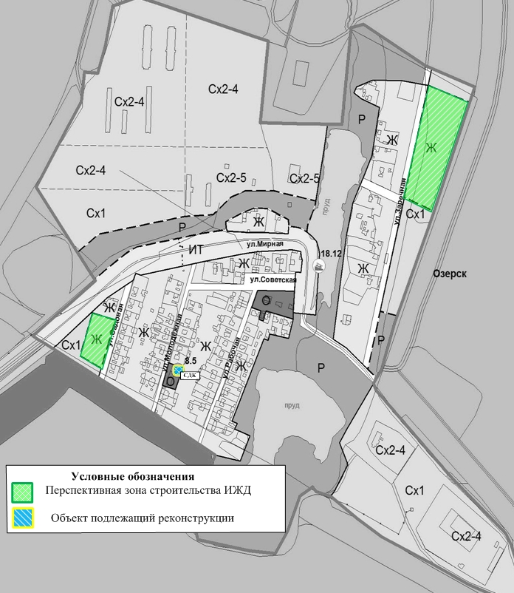

Рис. № 5 – Приросты строительных фондов, а также размещение объектов перспективного строительства и объектов, подлежащих реконструкции на территории поселка Озерск

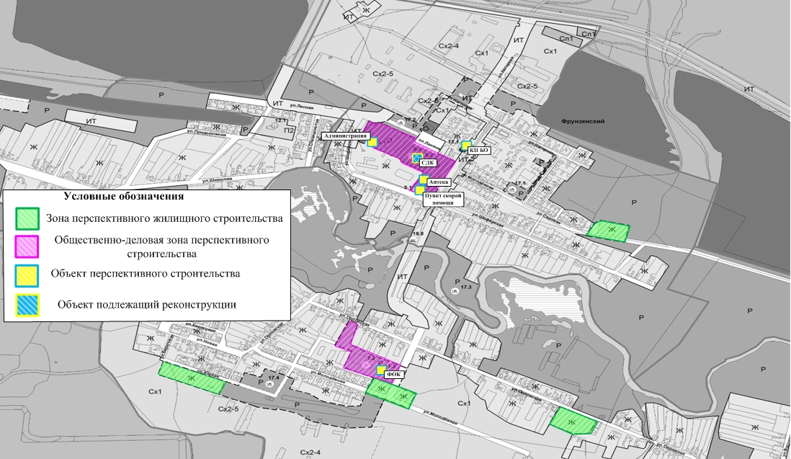
Рис. № 6 – Приросты строительных фондов, а также размещение объектов перспективного строительства и объектов, подлежащих реконструкции на территории поселка Фрунзенский и села Каралык

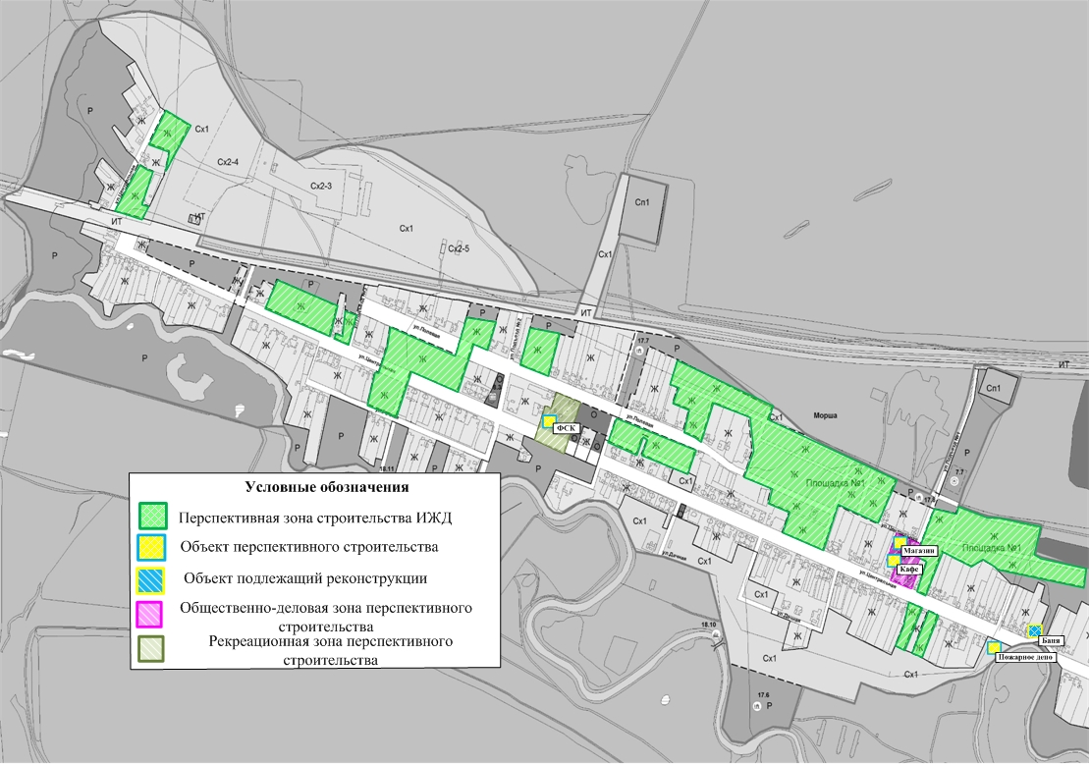
Рис. № 7 – Приросты строительных фондов, а также размещение объектов перспективного строительства и объектов, подлежащих реконструкции на территории села Морша
Рис. № 8 – Приросты строительных фондов, а также размещение объектов перспективного строительства и объектов, подлежащих реконструкции на территории поселка Малый Каралык

1.2 Объемы потребления тепловой энергии (мощности), теплоносителя и приросты потребления тепловой энергии, теплоносителя.
В поселке Фрунзенский здания жилой и общественно-деловой застройки подключены к централизованным и автономным системам теплоснабжения, которые состоят из котельных и тепловых сетей.
Эксплуатацию котельных и тепловых сетей на территории поселка Фрунзенский осуществляет ООО «Фрунзенское».
Весь жилой индивидуальный фонд, который не подключенный к централизованным и автономным системам теплоснабжения, обеспечивается теплом от собственных теплоисточников - котлов различной модификации, для нужд отопления и горячего водоснабжения.
Тепловые нагрузки потребителей тепловой энергии, расположенных на территории с.п. Фрунзенское, представлены в таблице № 7.
Таблица № 7 - Значения потребляемой тепловой мощности при расчетных температурах наружного воздуха в с. п. Фрунзенское
Потребители тепла | Расчётная тепловая нагрузка отопления, (Гкал/ч)
БМК № 1 п. Фрунзенский: | 0,0900
Жилой дом, ул. Нагорная - 3 | 0,0315
Жилой дом, ул. Нагорная - 5 | 0,0315
Жилой дом, ул. Фрунзе - 1 | 0,0270
БМК № 2 п. Фрунзенский: | 0,0896
Жилой дом, ул. Фрунзе - 2 | 0,0270
Жилой дом, ул. Нагорная - 7 | 0,0268
Детский сад « Солнышко», ул. Фрунзе - 6 | 0,0358
БМК № 3 п. Фрунзенский: | 0,0406
Жилой дом, ул. Нагорная - 13 | 0,0406
БМК № 4 п. Фрунзенский: | 0,1282
Жилой дом, пл. Ленина - 10 | 0,0264
Жилой дом, пл. Ленина - 12 | 0,0264
Жилой дом, пл. Ленина - 8 | 0,0069
Жилой дом, пл. Ленина - 6 | 0,0063
Нежилое здание, пл. Ленина - 4 | 0,0092
Гараж, пл. Ленина - 2 | 0,0092
СДК, пл. Ленина - 11 | 0,0438
БМК № 5 п. Фрунзенский: | 0,2209
Школа, ул. Шофёрская - 4 | 0,1917
Контора ООО «КХ Волгарь», ул. Шофёрская - 2 | 0,0081
Здание администрации, пл. Ленина - 1 | 0,0028
Нежилое здание, пл. Ленина - 3 | 0,0183

Продолжение таблицы № 7
Потребители тепла | Расчётная тепловая нагрузка отопления, (Гкал/ч)
ИТОГО по с.п. Фрунзенское: | 0,5693
Жилые дома | 0,2504
Бюджетные потребители | 0,2741
Прочие потребители | 0,0448
Индивидуальные теплогенераторы | 9,244

Значения прироста тепловой нагрузки перспективных объектов ИЖС определены в соответствии с СНиП 23-02-2003 «Тепловая защита зданий».
Прирост тепловой нагрузки перспективных объектов ИЖС составляет 6,690 Гкал/ч. Теплоснабжение существующих индивидуальных жилых домов осуществляется от собственных котлов. Согласно данным Генплана перспективную нагрузку ИЖС планируется обеспечить так же от индивидуальных источников.
Потребляемая тепловая мощность существующих и перспективных индивидуальных жилых домов сельского поселения Фрунзенское рассчитана по укрупненным показателям и представлена в таблице № 8.
Таблица № 8 – Значения потребляемой тепловой мощности ИЖС с. п. Фрунзенское, Гкал/ч.
№ п/п | Наименование показателя | Базовое значение | Расчетный срок строительства до 2033 г.
1 | Прирост тепловой нагрузки индивидуальных жилых домов перспективного строительства всего, в т.ч.: | - | 6,690
1.1 | уплотнение сущ. застройки в п. Фрунзенский | - | 0,090
1.2 | уплотнение сущ. застройки в с. Морша | - | 1,950
1.3 | Площадка № 1 с. Морша | - | 2,700
1.4 | уплотнение сущ. застройки в с. Каралык | - | 0,900
1.5 | уплотнение сущ. застройки в п. Малый Каралык | - | 0,660
1.6 | уплотнение сущ. застройки в п. Озерск | - | 0,390
2 | Потребляемая тепловая мощность индивидуальных жилых домов | 9,244 | 15,934

Значения тепловой нагрузки перспективных общественных зданий сельского поселения Фрунзенское представлены в таблице № 9.
Таблица № 9 – Значения потребляемой тепловой мощности перспективных общественных зданий с. п. Фрунзенское
№  п/п | Наименование потребителя | Местоположение,  № площадки | Тепловая нагрузка, Гкал/час | Зона теплоснабжения
1 | ФОК 0,1 га  (строительство) | п. Фрунзенский,  ул. Фрунзе | 0,7500 | Перспективная новая БМК № 6
2 | ФСК 100 м²  (строительство) | с. Морша,  ул. Центральная | 0,1500 | Индивидуальный котел
3 | СДК с библиотекой  (реконструкция) | п. Фрунзенский,  пл. Ленина-11 | 0,0500 | Существующая БМК № 4
4 | СДК  (реконструкция) | п. Озерск,  ул. Молодежная-14 | 0,0084 | Индивидуальный котел
5 | Аптека  (строительство) | п. Фрунзенский,  ул. Шоферская | 0,030 | Индивидуальный котел
6 | Пункт скорой помощи на 1 машину  (строительство) | п. Фрунзенский,  ул. Шоферская | 0,125 | Индивидуальный котел
7 | ДОУ на 10 мест  (строительство) | п. Малый Каралык, ул. Солнечная | 0,032 | Индивидуальный котел
8 | ДОУ на 10 мест  (реконструкция) | п. Верхнедольск, ул. Молодежная | 0,032 | Индивидуальный котел
9 | Пожарное депо на 2 машины (строительство) | с. Морша,  ул. Придорожная | 0,250 | Перспективная новая БМК № 7
10 | КП БО (строительство) | п. Фрунзенский,  ул. Фрунзе | 0,0682 | Индивидуальный котел
11 | Баня на 30 мест (реконструкция) | с. Морша,  ул. Придорожная | 0,300 | Перспективная новая БМК № 8
12 | Магазин  (строительство) | с. Морша,  ул. Центральная | 0,012 | Индивидуальный котел
13 | Кафе (строительство) | с. Морша,  ул. Центральная | 0,076 | Индивидуальный котел
14 | Здание администрации  (строительство) | п. Фрунзенский,  ул. Шоферская | 0,003 | Существующая БМК № 5

Согласно данным генерального плана сельского поселения Фрунзенское к 2033 году планируется построить 10 общественных зданий, расчетная тепловая нагрузка перспективных объектов строительства сельского поселения Фрунзенское составит всего 1,4962 Гкал/ч., и реконструировать четыре объекта, расчетная тепловая нагрузка реконструируемых объектов составит 0,3904 Гкал/ч.
Теплоснабжение перспективных объектов социального и культурно-бытового назначения, планируемых к размещению на территории с. п. Фрунзенское предлагается осуществить от новых источников тепловой энергии – котельных блочно-модульного типа и от индивидуальных источников тепловой энергии. Всего прирост тепловой нагрузки, за вычетом подключенной к существующим БМК, составит 1,8336 Гкал/ч.:
- 1,30 Гкал/ч от перспективных новых БМК;
- 0,5336 Гкал/ч от индивидуальных котлов (тип, марка и технические параметры определяются на стадии рабочего проектирования).
Перспективную нагрузку новых общественных зданий предлагается обеспечить от различных источников в зависимости от выбранного варианта развития.
В связи с отсутствием в генеральном плане тепловых нагрузок некоторых перспективных общественных зданий с. п. Фрунзенское для расчета планируемого потребления тепловой энергии приняты значения тепловых нагрузок аналогичных объектов из генеральных планов поселений Самарской области.
Тепловая мощность и прирост тепловой нагрузки с. п. Фрунзенское в зонах действия систем теплоснабжения представлены в таблице № 10.
Таблица № 10 – Тепловая мощность и прирост тепловой нагрузки с. п. в зонах действия систем теплоснабжения, Гкал/ч.
№  п/п | Наименование показателя | Базовое значение | Расчетный срок строительства до 2033 г.
1 | Прирост тепловой нагрузки перспективного строительства всего, в т.ч. | - | 1,30
1.1 | БМК № 1 п. Фрунзенский | - | -
1.2 | БМК № 2 п. Фрунзенский | - | -
1.3 | БМК № 3 п. Фрунзенский | - | -
1.4 | БМК № 4 п. Фрунзенский | - | -
1.5 | БМК № 5 п. Фрунзенский | - | -
1.6 | Перспективная новая БМК № 6 п. Фрунзенский | - | 0,750
1.7 | Перспективная новая БМК № 7 с. Морша | - | 0,250
1.8 | Перспективная новая БМК № 8 с. Морша | - | 0,300
2 | Тепловая нагрузка всего, в т.ч. | 0,5693 | 1,8693
2.1 | БМК № 1 п. Фрунзенский | 0,0900 | 0,0900
2.2 | БМК № 2 п. Фрунзенский | 0,0896 | 0,0896
2.3 | БМК № 3 п. Фрунзенский | 0,0406 | 0,0406
2.4 | БМК № 4 п. Фрунзенский | 0,1282 | 0,1282
2.5 | БМК № 5 п. Фрунзенский | 0,2209 | 0,2209
2.6 | Перспективная новая БМК № 6 п. Фрунзенский | - | 0,750
2.7 | Перспективная новая БМК № 7 с. Морша | - | 0,250
2.8 | Перспективная новая БМК № 8 с. Морша | - | 0,300

1.3 Потребление тепловой энергии объектами, расположенными в производственных зонах с учетом возможных изменений производственных зон и их перепрофилирования и приросты потребления тепловой энергии (мощности) производственными объектами с разделением по видам теплопотребления и по видам теплоносителя на каждом этапе и к окончанию планируемого периода.
Приросты потребления тепловой энергии объектами, расположенными в производственных зонах с учетом возможных изменений производственных зон и их перепрофилирования в генеральном плане с.п. Фрунзенское отсутствуют.

Раздел 2. Существующие и перспективные балансы тепловой мощности источников тепловой энергии и тепловой нагрузки потребителей.
2.1 Радиус эффективного теплоснабжения.
В соответствии с федеральным законом «О теплоснабжении» радиусом эффективного теплоснабжения называется максимальное расстояние от теплопотребляющей установки до ближайшего источника тепловой энергии в системе теплоснабжения, при превышении которого подключение теплопотребляющей установки к данной системе теплоснабжения нецелесообразно по причине увеличения совокупных расходов в системе теплоснабжения.
Фактический и эффективный радиусы теплоснабжения с. п. Фрунзенское представлен в таблице № 11.
Таблица № 11 – Фактический и эффективный радиусы
Наименование | Фактический радиус теплоснабжения, м | Эффективный радиус теплоснабжения, м
БМК № 1 | 300 | 300
БМК № 2 | 290 | 290
БМК № 3 | 350 | 350
БМК № 4 | 310 | 310
БМК № 5 | 240 | 240

2.2 Существующие и перспективные зоны действия систем централизованного теплоснабжения.
Границы зон действия систем теплоснабжения определены точками присоединения самых отдаленных потребителей к тепловым сетям.
В с. п. Фрунзенское здания жилой и общественно-деловой застройки подключены к 4-м централизованным модульным котельным и 1-й автономной модульной котельной, которые расположены на территории п. Фрунзенский.
БМК № 1 п. Фрунзенский, на улице Нагорной, 5 а, обеспечивает тепловой энергией три жилых дома: ул. Нагорная - 3, ул. Нагорная - 5, ул. Фрунзе -1.
БМК № 2 п. Фрунзенский, на улице Фрунзе, 4 а, обеспечивает тепловой энергией два жилых дома: ул. Фрунзе - 2, ул. Нагорная – 7 и детский сад по ул. Фрунзе - 6.
БМК № 3 п. Фрунзенский, на улице Нагорной, 13б , обеспечивает тепловой энергией один жилой дом: ул. Нагорная – 13.
БМК № 4 п. Фрунзенский, на улице Ленина, 4 а, обеспечивает тепловой энергией четыре жилых дома на пл. Ленина - № 10, № 12, № 8, № 6; нежилое здание на пл. Ленина - 4, здание гаража на пл. Ленина – 2, и СДК на пл. Ленина - 11.
БМК № 5 п. Фрунзенский, на улице Ленина, 9 а, обеспечивает тепловой энергией четыре объекта: здание школы по ул. Шоферской - 4, здание конторы по ул. Шоферской - 2, административное здание на пл. Ленина-1 и нежилое здание на пл. Ленина - 3.
Потребители, за исключением тех которые подключены к централизованному и автономному теплоснабжению, с. п. Фрунзенское используют индивидуальные источники тепловой энергии.
Теплоснабжение новых абонентов с.п. Фрунзенское будет осуществляться от новых источников тепловой энергии – БМК и от индивидуальных источников тепловой энергии.

Данные о перспективных источниках теплоснабжения с.п. Фрунзенское и их территориальном местоположении представлены в таблице № 12.
Таблица № 12 – Перспективные источники теплоснабжения с.п. Фрунзенское
Источник теплоснабжения | Местоположение | Срок строительства | Наименование объекта теплоснабжения
Перспективная новая БМК № 6 | п. Фрунзенское,  ул. Фрунзе | до 2033 г. | 0,1 га:  бассейн 300 м²з.в.;  сауна 10 мест;  тренажерные залы 300 м²
Перспективная новая БМК № 7 | с. Морша, ул. Придорожная | до 2033 г. | Пожарное депо на 2 машины
Перспективная новая БМК № 8 | с. Морша, ул. Придорожная | до 2033 г. | Баня на 30 мест

Зоны действия существующих и перспективных БМК с. п. Фрунзенское представлены на рисунке № 9 и № 10.

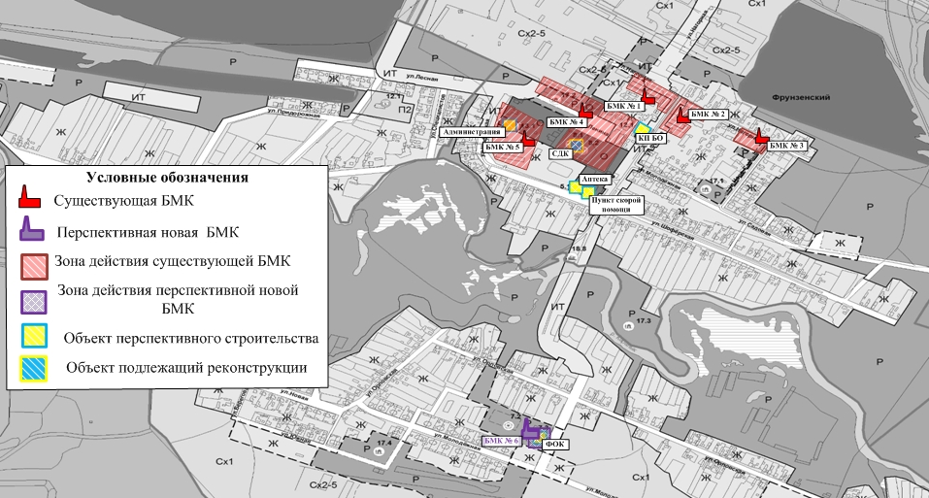
Рис. № 9 - Зоны действия существующих и перспективных БМК на территории п. Фрунзенский
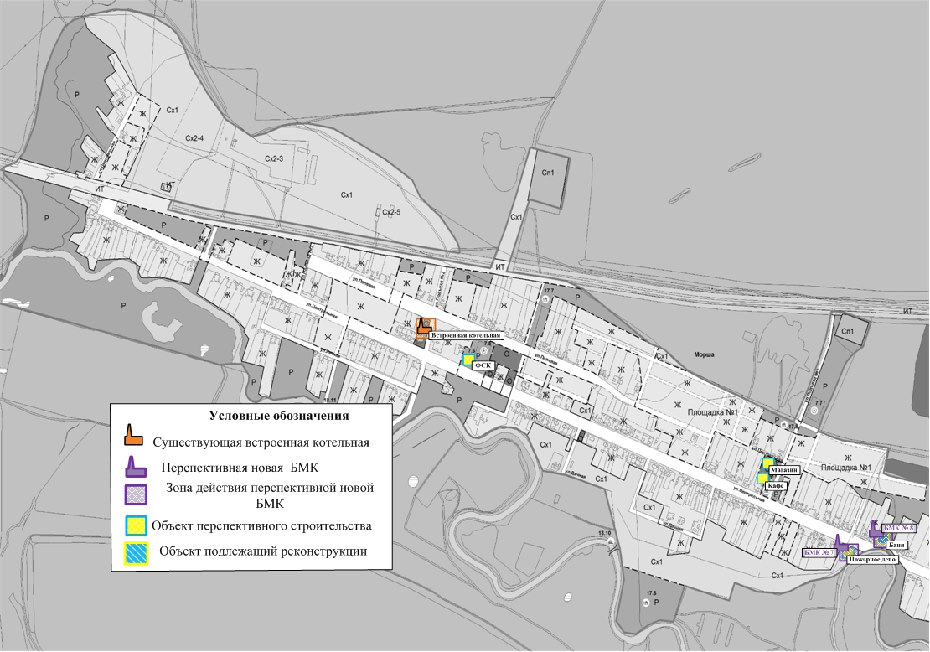
Рис. № 10 - Зоны действия существующих и перспективных автономных котельных на территории с. Морша

2.3 Существующие и перспективные зоны действия индивидуальных источников тепловой энергии.
Потребители, за исключением тех которые подключены к центральной системе теплоснабжения с.п. Фрунзенское, используют индивидуальные источники тепловой энергии.
Существующая индивидуальная жилая застройка сельского поселения Фрунзенское оборудована автономными газовыми котлами. Проектируемую жилую индивидуальную застройку планируется обеспечить тепловой энергией аналогично - от индивидуальных котлов различных модификаций.
Существующие и перспективные зоны действия индивидуальных источников тепловой энергии, находящихся в частной собственности жителей с. п. Фрунзенское представлены на рисунках № 11- № 15.
Рис. № 11 - Перспективные зоны действия индивидуального теплоснабжения на территории п. Верхнедольск*
*Перспективное строительство ИЖД на территории поселка Верхнедольск до 2033 года не планируется.
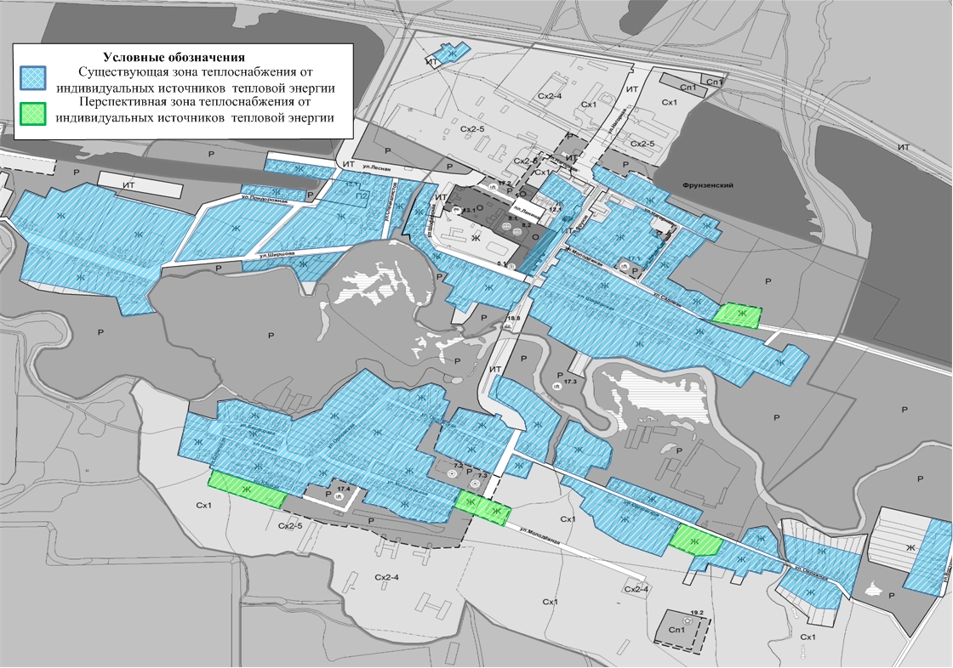
Рис. № 12 - Перспективные зоны действия индивидуального теплоснабжения на территории п. Фрунзенский и с. Каралык
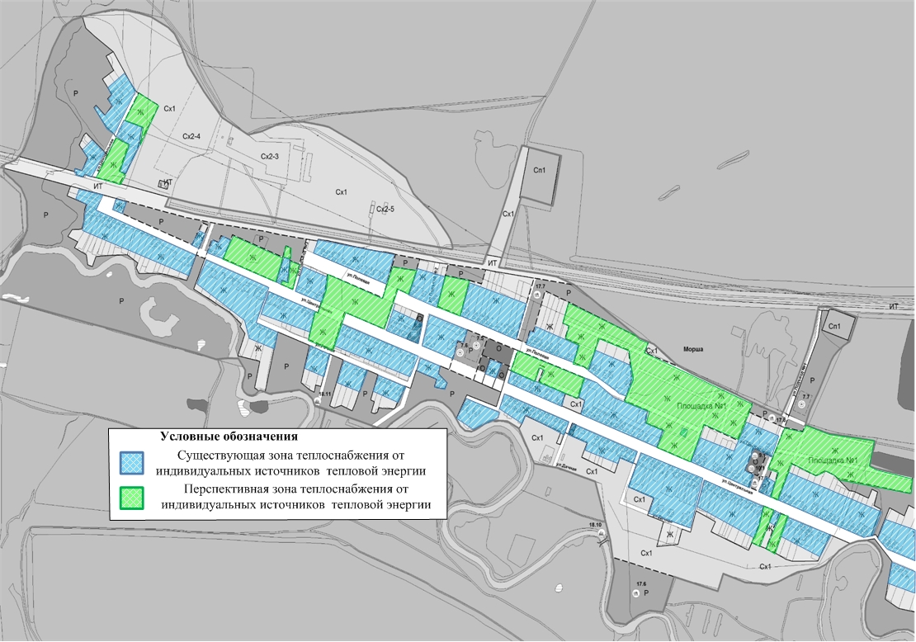
Рис. № 13 - Перспективные зоны действия индивидуального теплоснабжения на территории с. Морша

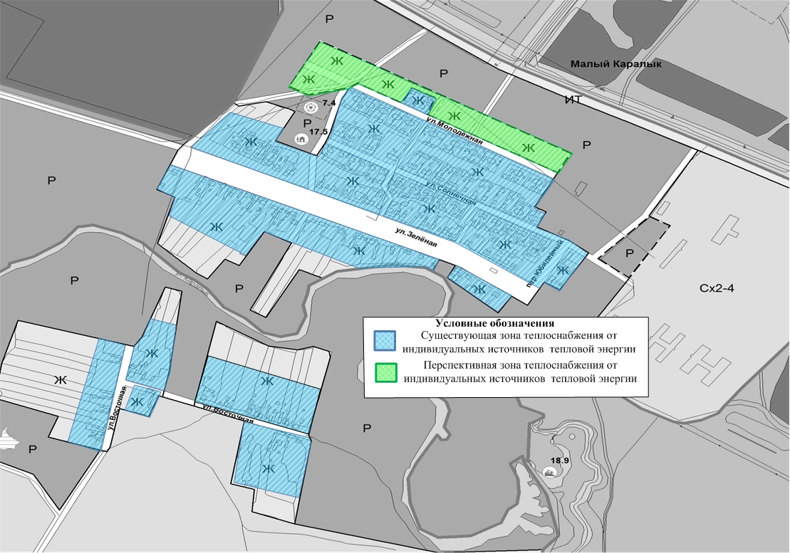
Рис. № 14 - Перспективные зоны действия индивидуального теплоснабжения на территории п. Малый Каралык

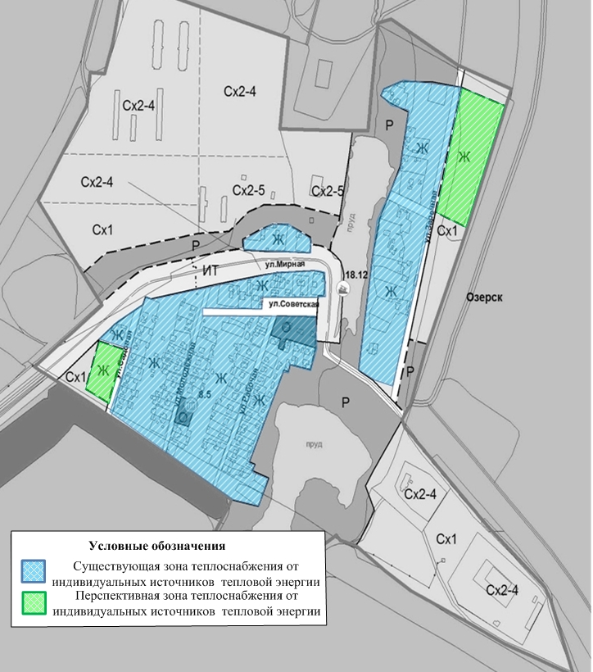 Рис. № 15 - Перспективные зоны действия индивидуального теплоснабжения на территории п. Озерск

2.4 Перспективные балансы тепловой мощности и тепловой нагрузки в перспективных зонах действия источников тепловой энергии.
Показатели тепловой мощности и тепловой нагрузки существующих систем теплоснабжения сельского поселения Фрунзенское представлены в таблицах № 13 - № 17.
Таблица № 13 - Балансы тепловой мощности и перспективной тепловой нагрузки БМК № 1, п. Фрунзенский, ул. Нагорная - 5а
№ п/п | Наименование | Базовое значение | Перспективное значение до 2033 г.
1 | Установленная тепловая мощность источника тепловой энергии, Гкал/ч | 0,206 | 0,206
2 | Располагаемая тепловая мощность источника тепловой энергии, Гкал/ч | 0,206 | 0,206
3 | Затраты на собственные и хозяйственные нужды котельной, Гкал/ч | 0,0013 | 0,0013
4 | Тепловая мощность источника тепловой энергии нетто, Гкал/ч | 0,2050 | 0,2050
5 | Потери тепловой энергии при ее передаче, Гкал/ч, | 0,0043 | 0,0043
6 | Тепловая нагрузка подключенных потребителей, Гкал/ч | 0,0900 | 0,0900
7 | Резерв (+) / дефицит (-) тепловой мощности источника тепловой энергии, Гкал/ч | +0,1107 | +0,1107

Таблица № 14 - Балансы тепловой мощности и перспективной тепловой нагрузки БМК № 2, п. Фрунзенский, ул. Фрунзе - 4а
№ п/п | Наименование | Базовое значение | Перспективное значение до 2033 г.
1 | Установленная тепловая мощность, Гкал/ч | 0,206 | 0,206
2 | Располагаемая тепловая мощность, Гкал/ч | 0,206 | 0,206
3 | Затраты на собственные и хозяйственные нужды котельной, Гкал/ч | 0,0013 | 0,0013
4 | Тепловая мощность источника тепловой энергии нетто, Гкал/ч | 0,2050 | 0,2050
5 | Потери тепловой энергии при ее передаче, Гкал/ч, | 0,0038 | 0,0038
6 | Тепловая нагрузка подключенных потребителей, Гкал/ч | 0,0896 | 0,0896
7 | Резерв (+) / дефицит (-) тепловой мощности источника тепловой энергии, Гкал/ч | +0,1116 | +0,1116

Таблица № 15 - Балансы тепловой мощности и перспективной тепловой нагрузки БМК № 3, п. Фрунзенский, ул. Нагорная – 13б
№ п/п | Наименование | Базовое значение | Перспективное значение до 2033 г.
1 | Установленная тепловая мощность, Гкал/ч | 0,0688 | 0,0688
2 | Располагаемая тепловая мощность, Гкал/ч | 0,0688 | 0,0688
3 | Затраты на собственные и хозяйственные нужды котельной, Гкал/ч | 0,0008 | 0,0008
4 | ТМ источника тепловой энергии нетто, Гкал/ч | 0,0680 | 0,0680
5 | Потери тепловой энергии при ее передаче, Гкал/ч, | 0,0015 | 0,0015
6 | Тепловая нагрузка подключенных потребителей, Гкал/ч | 0,0406 | 0,0406
7 | Резерв (+) / дефицит (-) тепловой мощности источника тепловой энергии, Гкал/ч | +0,0259 | +0,0259

Таблица № 16 - Балансы тепловой мощности и перспективной тепловой нагрузки БМК № 4, п. Фрунзенский, пл. Ленина- 4а
№ п/п | Наименование | Базовое значение | Перспективное значение до 2033 г.
1 | Установленная тепловая мощность, Гкал/ч | 0,3439 | 0,3439
2 | Располагаемая тепловая мощность, Гкал/ч | 0,3439 | 0,3439
3 | Затраты на собственные и хозяйственные нужды котельной, Гкал/ч | 0,0013 | 0,0013
4 | ТМ источника тепловой энергии нетто, Гкал/ч | 0,3426 | 0,3426
5 | Потери тепловой энергии при ее передаче, Гкал/ч, | 0,0098 | 0,0098
6 | Тепловая нагрузка подключенных потребителей, Гкал/ч | 0,1282 | 0,1282
7 | Резерв (+) / дефицит (-) тепловой мощности источника тепловой энергии, Гкал/ч | +0,2282 | +0,2282

Таблица № 17 - Балансы тепловой мощности и перспективной тепловой нагрузки БМК № 5, п. Фрунзенский, пл. Ленина- 9а
№ п/п | Наименование | Базовое значение | Перспективное значение до 2033 г.
1 | Установленная тепловая мощность, Гкал/ч | 0,3439 | 0,3439
2 | Располагаемая тепловая мощность, Гкал/ч | 0,3439 | 0,3439
3 | Затраты на собственные и хозяйственные нужды котельной, Гкал/ч | 0,0013 | 0,0013
4 | ТМ источника тепловой энергии нетто, Гкал/ч | 0,3426 | 0,3426
5 | Потери тепловой энергии при ее передаче, Гкал/ч, | 0,0071 | 0,0071
6 | Тепловая нагрузка подключенных потребителей, Гкал/ч | 0,2209 | 0,2209
7 | Резерв (+) / дефицит (-) тепловой мощности источника тепловой энергии, Гкал/ч | +0,1146 | +0,1146
Балансы тепловой мощности и перспективной тепловой нагрузки планируемых блочно-модульных котельных сельского поселения Фрунзенское представлены в таблице № 18.
Таблица № 18 – Балансы тепловой мощности и перспективной тепловой нагрузки планируемых источников теплоснабжения с. п. Фрунзенское
Источник тепловой энергии | Установленная тепловая мощность источника ТЭ,  Гкал/ч | Располагаемая мощность источника ТЭ,  Гкал/ч | Затраты тепловой мощности на собственные нужды котельной,  Гкал/ч | Тепловая нагрузка подключенных потребителей,  Гкал/ч | Потери тепловой энергии при передаче по тепловым сетям,  Гкал/ч | Резерв (+) / дефицит (–) тепловой мощности,  Гкал/ч
поселок Фрунзенский
БМК № 6 | 0,774 | 0,774 | 0,0 | 0,750 | 0,0137 | +0,0103
село Морша
БМК № 7 | 0,258 | 0,258 | 0,0 | 0,25 | 0,0046 | +0,0034
БМК № 8 | 0,387 | 0,387 | 0,0 | 0,30 | 0,0051 | +0,0819

Значения перспективных балансов тепловой мощности источников тепловой энергии и тепловой нагрузки существующих систем теплоснабжения сельского поселения Фрунзенское не изменятся, в связи с отсутствием подключения перспективных потребителей к данным системам теплоснабжения.
Теплоснабжение новых потребителей с. п. Фрунзенское будет осуществляться от перспективных источников тепловой энергии – котельных блочно-модульного типа и от индивидуальных источников тепловой энергии.

Раздел 3. Существующие и перспективные балансы теплоносителя.
В качестве теплоносителя от теплоисточников принята сетевая вода с расчетной температурой 80/60 ⁰С.
На котельных с.п. Фрунзенское не производится ХВО.
Расчетные показатели баланса теплоносителя систем теплоснабжения в сельском поселении Фрунзенское, включающие расходы сетевой воды, объем трубопроводов и потери в сетях, представлены в таблице № 19.
Величина подпитки определена в соответствии со СНиП 41-02-2003 «Тепловые сети».
Таблица № 19 – Перспективные балансы теплоносителя систем теплоснабжения с.п. Фрунзенское на расчетный срок до 2033 г.
Источник  теплоснабжения | Расход теплоносителя, т/ч | Объем теплоносителя в тепловой сети отопления, м³ | Расход воды для подпитки тепловой сети отопление, м³/ч | Аварийная величина подпитки тепловой сети отопления, м³/ч | Годовой расход воды для подпитки тепловой сети отопления, м³ | Производительность ВПУ, м³/ч | Резерв/дефицит производительности ВПУ, м³/ч
поселок Фрунзенский
БМК № 1 | 3,736 | 1,7 | 0,0044 | 0,034 | 21,437 | - | -
БМК № 2 | 2,442 | 1,11 | 0,0029 | 0,022 | 14,128 | - | -
БМК № 3 | 1,544 | 0,24 | 0,0005 | 0,005 | 2,436 | - | -
БМК № 4 | 4,07 | 3,51 | 0,0088 | 0,070 | 42,874 | - | -
БМК № 5 | 3,73 | 1,7 | 0,0043 | 0,034 | 20,949 | - | -
Планируемая БМК № 6 | 30,548 | 1,39 | 0,010 | 0,028 | 50,791 | - | -
село Морша
Планируемая БМК № 7 | 10,184 | 0,620 | 0,005 | 0,012 | 22,655 | - | -
Планируемая БМК № 8 | 15,384 | 0,920 | 0,007 | 0,018 | 33,617 | - | -

Значения перспективных балансов теплоносителя существующих котельных с. п. Фрунзенское не изменятся, в связи с отсутствием подключения перспективных потребителей к данным системам теплоснабжения и изменения объемов теплоносителя в тепловых сетях.

Раздел 4. Основные положение мастер-плана развития систем теплоснабжения с.п. Фрунзенское

4.1 Описание сценариев развития теплоснабжения.

При разработке сценариев развития систем теплоснабжения сельского поселения Фрунзенское учитывались: климатический фактор и техническое состояние существующего оборудования теплоисточников и тепловых сетей.

Первый вариант развития

Первый вариант развития предполагает использование существующих источников тепловой энергии для теплоснабжения потребителей сельского поселения Фрунзенское.

Второй вариант развития

Второй вариант развития предполагает строительство собственных источников тепловой энергии – котельных блочно - модульного типа.

4.2 Обоснование выбора приоритетного сценария развития системы теплоснабжения.

В данной схеме рассматривается второй вариант перспективного развития систем теплоснабжения.

Первый вариант развития систем теплоснабжения не целесообразно использовать для объектов административно - общественного назначения, которые не входят в радиус эффективного теплоснабжения сельского поселения Фрунзенское. Объекты, которые попадают в радиус эффективного теплоснабжения, подключают к существующим источникам тепловой энергии, если на них имеется запас тепловой мощности.

В остальных случаях целесообразно использовать второй вариант развития систем теплоснабжения.

Раздел 5. Предложения по строительству, реконструкции и техническому перевооружению источников тепловой энергии.
5.1 Предложения по строительству источников тепловой энергии, обеспечивающих перспективную тепловую нагрузку на осваиваемых территориях сельского поселения, для которых отсутствует возможность или целесообразность передачи тепловой энергии от существующих или реконструируемых источников тепловой энергии.

Согласно Генплану с.п. Фрунзенское теплоснабжение перспективных объектов строительства предлагается осуществить от новых источников тепловой энергии – котельных блочно-модульного типа и от индивидуальных источников – автономных котлов различной модификации (вариант 1 и вариант 2).
Описание планируемых источников тепловой энергии в сельском поселении Фрунзенское представлены в таблице № 20.
Таблица № 20 – Перспективные источники теплоснабжения с.п. Фрунзенское
Источник теплоснабжения | Мощность источника, мВт | Местоположение | Срок строительства | Наименование объекта теплоснабжения
Перспективная новая БМК № 6 | 0,9 | п. Фрунзенское,  ул. Фрунзе | до 2033 г. | 0,1 га:  бассейн 300 м²з.в.;  сауна 10 мест;  тренажерные залы 300 м²
Перспективная новая БМК № 7 | 0,3 | с. Морша, ул. Придорожная | до 2033 г. | Пожарное депо на 2 машины
Перспективная новая БМК № 8 | 0,45 | с. Морша, ул. Придорожная | до 2033 г. | Баня на 30 мест

Балансы тепловой мощности и перспективной тепловой нагрузки планируемых блочно-модульных котельных сельского поселения Фрунзенское представлены в таблице № 19 п. 2.4.

5.2 Предложения по реконструкции источников тепловой энергии, обеспечивающих перспективную тепловую нагрузку в существующих и расширяемых зонах действия источников тепловой энергии.
Теплоснабжение новых потребителей с. п. Фрунзенское будет осуществляться от новых источников тепловой энергии – котельных блочно-модульного типа и от индивидуальных источников тепловой энергии – автономных котлов различной модификации.

5.3 Предложения по техническому перевооружению источников тепловой энергии с целью повышения эффективности работы систем теплоснабжения в сельском поселении Фрунзенское
Предложения по техническому перевооружению источников тепловой энергии с целью повышения эффективности работы систем теплоснабжения отсутствуют.

5.4 Графики совместной работы источников тепловой энергии, функционирующих в режиме комбинированной выработки электрической и тепловой энергии и котельных, меры по выводу из эксплуатации, консервации и демонтажу избыточных источников тепловой энергии, а также источников тепловой энергии, выработавших нормативный срок службы, в случае, если продление срока службы технически невозможно или экономически нецелесообразно.
Источники тепловой энергии, функционирующие в режиме комбинированной выработки электрической и тепловой энергии на территории с.п. Фрунзенское отсутствуют.
Вывод из эксплуатации, консервация и демонтаж избыточных источников тепловой энергии, а также источников тепловой энергии, выработавших нормативный срок службы, не планируется.
Критерием отказа служит нарушение прочности и герметичности котла, не являющиеся результатом прогара поверхности нагрева. Критерий предельного состояния – прогар поверхности нагрева.
В БМК № 1 п. Фрунзенский, по улице Нагорной - 5а установлены шесть водогрейных котла типа Navien Deluxe 40K, которые были введены в эксплуатацию в 2018 г.
В БМК № 2 п. Фрунзенский, по улице Фрунзе - 4а установлены шесть водогрейных котла типа Navien Deluxe 40K, которые были введены в эксплуатацию в 2018 г.
В БМК № 3 п. Фрунзенский, по улице Нагорной – 13б установлены два водогрейных котла типа Navien Deluxe 40K, которые были введены в эксплуатацию в 2018 г.
В БМК № 4 п. Фрунзенский, на площади Ленина - 4а установлены десять водогрейных котлов типа Navien Deluxe 40K, которые были введены в эксплуатацию в 2018 г.
В БМК № 5 п. Фрунзенский, на площади Ленина - 9а установлены десять водогрейных котлов типа Navien Deluxe 40K, которые были введены в эксплуатацию в 2018 г.
Сотрудниками ООО «Фрунзенское», проводится периодическое обследование теплогенерирующих установок.

5.5 Меры по переоборудованию котельных в источники комбинированной выработки электрической и тепловой энергии.
Переоборудование существующих котельных с. п. Фрунзенское в источники комбинированной выработки электрической и тепловой энергии не планируется.

5.6. Меры по переводу котельных, размещенных в существующих и расширяемых зонах действия источников комбинированной выработки тепловой и электрической энергии, в пиковый режим работы для каждого этапа, в том числе график перевода.
Источники комбинированной выработки тепловой и электрической энергии в с. п. Фрунзенское отсутствуют.

5.7 Решения о загрузке источников тепловой энергии, распределении (перераспределении) тепловой нагрузки потребителей тепловой энергии в каждой зоне действия системы теплоснабжения между источниками тепловой энергии, поставляющими тепловую энергию в данной системе теплоснабжения.
Источники тепловой энергии с. п. Фрунзенское между собой технологически не связаны.

5.8 Оптимальный температурный график отпуска тепловой энергии для каждого источника тепловой энергии или группы источников в системе теплоснабжения, работающей на общую тепловую сеть.
В соответствии со СНиП 41-02-2003 регулирование отпуска теплоты от источников тепловой энергии предусматривается качественное по нагрузке отопления согласно графику изменения температуры воды в зависимости от температуры наружного воздуха. Централизация теплоснабжения всегда экономически выгодна при плотной застройке в пределах данного района. С повышением степени централизации теплоснабжения, как правило, повышается экономичность выработки тепла, снижаются начальные затраты и расходы по эксплуатации источников теплоснабжения, но одновременно увеличиваются начальные затраты на сооружение тепловых сетей и эксплуатационные расходы на транспортировку тепловой энергии.
Режим работы системы теплоснабжения сельского поселения Фрунзенское запроектирован на температурные графики 80/60 ⁰С.

5.9 Предложения по перспективной установленной тепловой мощности каждого источника тепловой энергии с учетом аварийного и перспективного резерва тепловой мощности с предложениями по утверждению срока ввода в эксплуатацию новых мощностей
Предложения по перспективной установленной тепловой мощности каждого источника тепловой энергии представлены в п. 2.4.

Раздел 6. Предложения по строительству и реконструкции тепловых сетей.
6.1 Предложения по новому строительству и реконструкции тепловых сетей, обеспечивающих перераспределение тепловой нагрузки из зон с дефицитом располагаемой тепловой мощности источников тепловой энергии в зоны с резервом располагаемой тепловой мощности источников тепловой энергии (использование существующих резервов)
Реконструкция и строительство тепловых сетей, обеспечивающих перераспределение тепловой нагрузки из зон с дефицитом располагаемой тепловой мощности источников тепловой энергии в зоны с резервом располагаемой тепловой мощности источников тепловой энергии (использование существующих резервов) не требуется. Зоны с дефицитом располагаемой мощности источников тепловой энергии на территории с. п. Фрунзенское отсутствуют.

6.2 Предложения по новому строительству тепловых сетей для обеспечения перспективных приростов тепловой нагрузки во вновь осваиваемых районах сельского поселения под жилищную, комплексную или производственную застройку.
Обеспечить тепловой энергией новых потребителей предлагается от новых источников тепловой энергии – котельных блочно-модульного типа, котлов и от индивидуальных источников тепловой энергии, следовательно, будет осуществляться строительство новых тепловых сетей в с. п. Фрунзенское
Для теплоснабжения перспективных объектов социального, и культурно-бытового назначения предлагается строительство распределительных тепловых сетей от планируемых блочно-модульных котельных.
Характеристики участков новых распределительных тепловых сетей представлены в таблице № 21.
Таблица № 21 - Характеристики участков новых распределительных тепловых сетей от планируемых блочно-модульных котельных.
Наименование источника тепловой энергии | Номер участка | Способ прокладки | Диаметр тепловой сети, мм | Протяженность сети  (в однотрубном исчислении), м
Планируемая БМК № 6 | Уч-1 | Надземная | 133 | 100
Планируемая БМК № 7 | Уч-1 | Надземная | 89 | 100
Планируемая БМК № 8 | Уч-1 | Надземная | 108 | 100

На территории с. п. Фрунзенское для подключения перспективных объектов строительства к новым блочно-модульным котельным планируется строительство тепловых сетей общей протяженностью ориентировочно 300 м (в однотрубном исчислении). Способ прокладки – надземная прокладка.

6.3 Предложения по новому строительству и реконструкции тепловых сетей, обеспечивающие условия, при наличии которых существует возможность поставок тепловой энергии потребителям от различных источников тепловой энергии при сохранении надежности теплоснабжения.
Строительства тепловых сетей, обеспечивающих условия, при наличии которых существует возможность поставок тепловой энергии потребителям от различных источников тепловой энергии при сохранении надежности теплоснабжения в с. п. Фрунзенское не требуется.

6.4 Предложения по строительству и реконструкции тепловых сетей для повышения эффективности функционирования системы теплоснабжения, в том числе за счет перевода котельных в пиковый режим работы или ликвидации.

Строительство или реконструкция ТС в с. п. Фрунзенское для повышения эффективности функционирования системы теплоснабжения, за счет перевода котельных в пиковый режим работы или ликвидации котельных, не требуется.

6.5 Предложения по строительству и реконструкции тепловых сетей для обеспечения нормативной надежности и безопасности теплоснабжения, определяемых в соответствии с методическими указаниями по расчету уровня надежности и качества поставляемых товаров, оказываемых услуг для организаций, осуществляющих деятельность по производству и (или) передаче тепловой энергии, утверждаемыми уполномоченным Правительством Российской Федерации федеральным органом исполнительной власти.
Строительство и реконструкция тепловых сетей для обеспечения нормативной надежности и безопасности теплоснабжения не требуется.

Раздел 7. Предложения по переводу открытых систем теплоснабжения (горячего водоснабжения) в закрытые системы горячего водоснабжения.

Источники тепловой энергии сельского поселения Фрунзенское функционируют по закрытой системе теплоснабжения. Присоединения теплопотребляющих установок потребителей к тепловым сетям, обеспечивающим перевод потребителей, подключенных к открытой системе теплоснабжения (горячего водоснабжения), на закрытую систему горячего водоснабжения, до конца расчетного периода не ожидаются.
Существуют следующие недостатки открытой системы теплоснабжения:
- повышенные расходы тепловой энергии на отопление и ГВС;
- высокие удельные расходы топлива и электроэнергии на производство тепловой энергии;
- повышенные затраты на эксплуатацию котельных и тепловых сетей;
- не обеспечивается качественное теплоснабжение потребителей из-за больших потерь тепла и количества повреждений на тепловых сетях;
- повышенные затраты на химводоподготовку;
- при небольшом разборе вода начинает остывать в трубах;

Преимущества открытой системы теплоснабжения: поскольку используются сразу несколько теплоисточников, в случае повреждения на трубопроводе система проявляет живучесть – полной остановки циркуляции не происходит, потребителей длительное время удерживают на затухающей схеме.

Раздел 8. Перспективные топливные балансы.
8.1 Перспективные топливные балансы для каждого источника тепловой энергии, расположенного в границах сельского поселения по видам основного, резервного и аварийного топлива.
Основным видом топлива в котельных с. п. Фрунзенское, является природный газ.
Перспективные топливные балансы для каждого источника тепловой энергии, расположенного в границах сельского поселения по видам основного топлива представлены в таблице № 22.
Таблица № 22 – Перспективные топливные балансы систем теплоснабжения с.п. Фрунзенское на расчетный срок до 2033 г.
Источник  теплоснабжения | Суммарная тепловая нагрузка котельной, Гкал/ч | Расчетная годовая выработка тепловой энергии, Гкал | Максимальный часовой расход условного топлива,  кг у.т./ч | Удельный расход основного топлива, кг у.т./Гкал (средневзвешенный) | Расчетный годовой расход основного топлива, т у.т. | Расчетный годовой расход основного топлива, тыс. м³ природного газа (низшая теплота сгорания 8200 Ккал/м3)
поселок Фрунзенский
БМК № 1 | 0,090 | 438,48 | 13,975 | 155,280 | 68,086 | 59,00
БМК № 2 | 0,0896 | 436,53 | 13,913 | 155,280 | 67,784 | 58,738
БМК № 3 | 0,0406 | 197,80 | 6,304 | 155,28 | 30,713 | 26,614
БМК № 4 | 0,1282 | 624,59 | 19,907 | 155,28 | 96,986 | 84,043
БМК № 5 | 0,2209 | 1076,22 | 34,301 | 155,28 | 167,115 | 144,814
Планируемая БМК № 6 | 0,750 | 1764,88 | 118,587 | 155,280 | 179,056 | 241,816
село Морша
Планируемая БМК № 7 | 0,250 | 599,119 | 39,534 | 155,280 | 93,031 | 80,616
Планируемая  БМК № 8 | 0,300 | 906,031 | 59,720 | 155,280 | 140,533 | 121,779

На источниках тепловой энергии, расположенных на территории сельского поселения Фрунзенское, значения перспективных топливных балансов не изменятся, в связи с отсутствием подключения новых потребителей к данным системам теплоснабжения.

Раздел 9. Инвестиции в строительство, реконструкцию и техническое перевооружение.

9.1 Предложения по величине необходимых инвестиций в новое строительство, реконструкцию и техническое перевооружение источников тепловой энергии.
Финансовые затраты на строительство новых источников тепловой энергии представлены в таблице № 23. Оценка финансовых потребностей производилась на основании Прайс-листов представленных в приложении 1.
Таблица № 23 – Финансовые потребности на строительство новых котельных в городском поселении Фрунзенское (вариант 1 и вариант 2).
№ п/п | Описание мероприятия | Ориентировочный объем инвестиций, млн. руб.
1 | Строительство котельной № 6 блочно-модульного типа мощностью 0,9 МВт | 3,500
2 | Строительство котельной № 7 блочно-модульного типа мощностью 0,3 МВт | 1,600
3 | Строительство котельной № 8 блочно-модульного типа мощностью 0,45 МВт | 1,950
Итого: |  | 7,050

Для строительства новых источников теплоснабжения в сельском поселении Фрунзенское необходимы капитальные вложения в размере 7,05 млн. руб. (вариант 1 и вариант 2).

9.2 Предложения по величине необходимых инвестиций в строительство, реконструкцию и техническое перевооружение тепловых сетей, насосных станций и тепловых пунктов.
Оценка денежных затрат на строительство новых трубопроводов с пенополиуретановой изоляцией подготовлена с использованием Программного комплекса Estimate и ТСНБ-ТЕР-2001 Самарской области в редакции 2014 года и представлена в приложение 2.
Финансовые затраты на строительство новых тепловых сетей представлены в таблице № 23 (вариант 1 и вариант 2).

Таблица № 23 – Финансовые потребности на строительство новых тепловых сетей в городском поселении Фрунзенское (вариант 1 и вариант 2).
№ п/п | Котельная | Вид работ | Протяженность участка (в однотрубном исчисл.), м | Стоимость, тыс. руб.
1 | Планируемая  БМК № 6  п. Фрунзенский | Строительство тепловых сетей общей протяженностью 100 м, а именно:  Ø 133 – 100 м, в однотрубном исчислении, надземный тип прокладки (Пенополиуретановая изоляция) | 100 | 639,68
2 | Планируемая  БМК № 7  с. Морша | Строительство тепловых сетей общей протяженностью 100 м, а именно:  Ø 89 – 100 м, в однотрубном исчислении, надземный тип прокладки (Пенополиуретановая изоляция) | 100 | 578,32
3 | Планируемая  БМК № 8  с. Морша | Строительство тепловых сетей общей протяженностью 100 м, а именно:  Ø 108 – 100 м, в однотрубном исчислении, надземный тип прокладки (Пенополиуретановая изоляция) | 100 | 607,98
Итого: |  |  | 300 | 1 825,98
*Примечание: стоимость указана по среднерыночным ценам объектов аналогов. Конечная стоимость работ устанавливается после обследования теплофикационного оборудования, и составления проектно-сметной документации.

Для строительства новых тепловых сетей общей протяженностью ориентировочно 300 м (в однотрубном исчислении) необходимы капитальные вложения в размере 1,826 млн. руб. (вариант 1 и вариант 2).
На территории с.п. Фрунзенское реконструкция тепловых сетей от действующих источников не требуется.

9.3 Решения по величине инвестиций в строительство, реконструкцию и техническое перевооружение в связи с изменениями температурного графика и гидравлического режима работы системы теплоснабжения.
Инвестиции в строительство, реконструкцию и техническое перевооружение в связи с изменениями температурного графика и гидравлического режима работы системы теплоснабжения не требуются.

Раздел 10. Решение об определении единой теплоснабжающей организации.
В соответствии со статьей 2 п. 28 Федерального закона №190 – ФЗ от 27.07.2010 «О теплоснабжении»: Единая теплоснабжающая организация в системе теплоснабжения (далее – единая теплоснабжающая организация), теплоснабжающая организация, которая определяется в схеме теплоснабжения федеральным органом исполнительной власти, уполномоченным Правительством Российской Федерации на реализацию государственной политики в сфере теплоснабжения, или органом местного самоуправления на основании критериев и в порядке, которые установлены правилами организации теплоснабжения, утвержденными Правительством Российской Федерации.
Решение по установлению единой теплоснабжающей организации осуществляется на основании критериев, установленных в правилах организации теплоснабжения, утверждаемых Правительством Российской Федерации.
Порядок определения единой теплоснабжающей организации:
–статус единой теплоснабжающей организации присваивается органам местного самоуправления или федеральным органом исполнительной власти при утверждении схемы теплоснабжения поселения, городского округа, а в случае смены единой теплоснабжающей организации – при актуализации схемы теплоснабжения;
–в проекте схемы теплоснабжения должны быть определены границы зон деятельности единой теплоснабжающей организации (организаций). Границы зоны деятельности единой теплоснабжающей организации определяется границами системы теплоснабжения, в отношении которой присваивается соответствующий статус.
Критерии определения единой теплоснабжающей организации:
–владение на праве собственности или ином законном основании источниками тепловой энергии с наибольшей совокупной установленной тепловой мощностью в границах зоны деятельности единой теплоснабжающей организации или тепловыми сетями, к которым непосредственно подключены источники тепловой энергии с наибольшей совокупной установленной тепловой мощностью в границах зоны деятельности единой теплоснабжающей организации;
–размер уставного (складочного) капитала хозяйственного товарищества или общества, уставного фонда унитарного предприятия должен быть не менее остаточной балансовой стоимости источников тепла и тепловых сетей, которыми указанная организация владеет на праве собственности или ином законом основании в границах зоны деятельности единой теплоснабжающей организации. Размер уставного капитала и остаточная балансовая стоимость имущества определяются по данным бухгалтерской отчетности на последнюю отчетную дату перед подачей заявки на присвоение статуса единой теплоснабжающей организации;
–в случае наличия двух претендентов статус присваивается организации, способной в лучшей мере обеспечить надежность теплоснабжения в соответствующей системе теплоснабжения.
Способность обеспечить надежность теплоснабжения определяется наличием у организации технической возможности и квалифицированного персонала по наладке, мониторингу, диспетчеризации, переключениям и оперативному управлению гидравлическими режимами, что обосновывается в схеме теплоснабжения.
Единая теплоснабжающая организация обязана:
–заключать и надлежаще исполнять договоры теплоснабжения со всеми обратившимися к ней потребителями тепловой энергии в своей зоне деятельности;
–осуществлять мониторинг реализации схемы теплоснабжения и подавать в орган, утвердивший схему теплоснабжения, отчеты о реализации, включая предложения по актуализации схемы;
–надлежащим образом исполнять обязательства перед иными теплоснабжающими и теплосетевыми организациями в зоне своей деятельности;
–осуществлять контроль режимов потребления тепловой энергии в зоне своей деятельности.
В момент разработки настоящей схемы на территории с. п. Фрунзенское действует одна теплоснабжающая организация: ООО «Фрунзенское». Организация обслуживает котельные в населенных пунктах с.п. Фрунзенское Большеглушицкого района, имеет необходимый квалифицированный персонал по ремонту, наладке, обслуживанию, эксплуатации котельных и тепловых сетей. Имеется необходимая техника для проведения земляных работ, строительства и ремонта тепловых сетей. На основании критериев определения единой теплоснабжающей организации, установленных в правилах организации теплоснабжения, утвержденных Правительством Российской Федерации, предлагается определить единой теплоснабжающей организацией сельского поселения Фрунзенское района Большеглушицкий: Общество с ограниченной ответственностью «Фрунзенское».

Раздел 11. Решения о распределении тепловой нагрузки между источниками тепловой энергии.
В с. п. Фрунзенское распределение тепловой нагрузки между источниками не планируется. Источники тепловой энергии между собой технологически не связаны.
Распределение тепловой нагрузки между источниками тепловой энергии определяется в соответствии со статьей. 18. федерального закона № 190-ФЗ от 27.07.2010 «О теплоснабжении».
Статья 18 Федерального закона № 190-ФЗ от 27 июля 2010: «Для распределения тепловой нагрузки потребителей тепловой энергии все теплоснабжающие организации, владеющие источниками тепловой энергии в данной системе теплоснабжения, обязаны представить в уполномоченный орган заявку, содержащую сведения:
1) о количестве тепловой энергии, которую теплоснабжающая организация обязуется поставлять потребителям и теплоснабжающим организациям в данной системе теплоснабжения;
2) об объеме мощности источников тепловой энергии, которую теплоснабжающая организация обязуется поддерживать;
3) о действующих тарифах в сфере теплоснабжения и прогнозных удельных переменных расходах на производство тепловой энергии, теплоносителя и поддержание мощности».

Раздел 12. Решение по бесхозяйным тепловым сетям.
На момент разработки настоящей Схемы теплоснабжения в границах сельского поселения Фрунзенское Самарской области не выявлено участков бесхозяйных тепловых сетей.
В случае обнаружения таковых в последующем, необходимо руководствоваться Статья 15, пункт 6. Федерального закона № 190-ФЗ от 27.07.2010.
Статья 15, пункт 6. Федерального закона № 190-ФЗ от 27.07. 2010: «В случае выявления бесхозяйных тепловых сетей (тепловых сетей, не имеющих эксплуатирующей организации) орган местного самоуправления сельского поселения до признания права собственности на указанные бесхозяйные тепловые сети в течении тридцати дней с даты их выявления обязан определить теплосетевую организацию, тепловые сети которой непосредственно соединены с указанными бесхозяйными тепловыми сетями, или единую теплоснабжающую организацию в системе теплоснабжения, в которую входят указанные бесхозяйные тепловые сети и, которая осуществляет содержание и обслуживание указанных бесхозяйных тепловых сетей. Орган регулирования обязан включить затраты на содержание и обслуживание бесхозяйных тепловых сетей в тарифы соответствующей организации на следующий период регулирования».

Раздел 13. Синхронизация схемы теплоснабжения со схемой газоснабжения и газификации субъекта Российской Федерации и (или) поселения, схемой и программой развития электроэнергетики, а также со схемой водоснабжения и водоотведения.
13.1 Описание решений (на основе утвержденной региональной (межрегиональной) программы газификации жилищно-коммунального хозяйства, промышленных и иных организаций) о развитии соответствующей системы газоснабжения в части обеспечения топливом источников тепловой энергии.
Посёлок Фрунзенский – а/ц, село Каралык.
Источником газоснабжения сетевым природным газом села является АГРС № 99. По подземному и надземному газопроводу высокого давления менее 1,2 МПа из стали Ǿ 150 мм газ поступает в ОШГРП № 80 (собственность– Волгатех-99) с регуляторами РДГ-80в 2 шт., по надземному газопроводу высокого давления 0,3-0,6 МПа в ШГРП № 79, в ШГРП № 44 (обл. собственность) с регулятором РДНК-400, в ШГРП № 93 (собственность ОАО «СамРЭК») с регулятором РДНК-400, где снижается до низкого давления.
По газопроводам низкого давления газ подаётся потребителям на хозбытовые цели и в качестве топлива для теплоисточников.
Прокладка газопроводов низкого давления на опорах. Трубы стальные. Общая протяженность сетей газоснабжения:
-ВД (менее 1,2 МПа) Ǿ 50-150 мм – 15,316 км;
-ВД (0,3-0,6 МПа) Ǿ 50-150 мм – 3,810 км;
-НД- 14,714 км. Ǿ 25-150 мм.
Село Морша
Источником газоснабжения сетевым природным газом села является АГРС № 99. По подземному и надземному газопроводу высокого давления менее 1,2 МПа из стали Ǿ150 мм и Ǿ80 мм газ поступает в ОШГРП № 107 (собственность- Волгатех-99) с регуляторами РДГ-50 в 2 шт., по надземному газопроводу высокого давления 0,3-0,6 МПа в ШГРП № 42, в ШГРП № 43 (муниципальной собственности) с регулятором РДНК - 400, в ШГРП № 41 (муниципальной собственности) с регулятором РДСГ1-1,2, где снижается до низкого давления.
По газопроводам низкого давления газ подаётся потребителям на хозбытовые цели и в качестве топлива для теплоисточников.
Прокладка газопроводов низкого давления на опорах. Трубы стальные. Общая протяженность сетей газоснабжения:
-ВД (менее 1,2 МПа) Ǿ 80 мм –0,385 км;
-НД (0,3-0,6 МПа) Ǿ100 мм –1,401км;
-НД- 5,699 км. Ǿ 25-150 мм.
посёлок Малый Каралык
Источником газоснабжения сетевым природным газом села является АГРС № 99. По подземному и надземному газопроводам высокого давления менее 1,2 МПа из полиэтилена Ǿ150 мм и стали Ǿ80 мм газ поступает в ОШГРП № 109 (собственность Волгатех-99) с регуляторами РДГ - 50в 2 шт. и РДГБ 6, по надземному газопроводу высокого давления 0,3-0,6 МПа в ШГРП № 45 (собственность ОАО «СамРЭК») с регулятором РДНК-У-1, где снижается до низкого давления.
По газопроводам низкого давления газ подаётся потребителям на хозбытовые цели и в качестве топлива для теплоисточников.
Прокладка газопроводов низкого давления на опорах. Трубы стальные. Общая протяженность сетей газоснабжения:
-ВД (менее 1,2 МПа) Ǿ 50 мм –0,515 км;
-ВД (0,3-0,6 МПа) Ǿ50-100 мм –7,179 км;
-НД 3,656 км. Ǿ 50-150 мм.
посёлок Озерск
Источником газоснабжения сетевым природным газом села является АГРС № 99. По подземному и надземному газопроводу высокого давления 0,3-0,6 МПа из полиэтилена и стали Ǿ70 мм газ поступает в ШГРП № 110 (обл. собственность) с регулятором РДНК-400, где снижается до низкого давления.
По газопроводам низкого давления газ подаётся потребителям на хозбытовые цели и в качестве топлива для теплоисточников.
Прокладка газопроводов низкого давления на опорах. Трубы стальные. Общая протяженность сетей газоснабжения:
-ВД (менее 1,2 МПа) Ǿ 50 мм –0,515 км;
-ВД (0,3-0,6 МПа) Ǿ50-100 мм –7,179 км;
-НД 3,656 км. Ǿ 50-150 мм.
Посёлок Верхнедольск
Источником газоснабжения сетевым природным газом села является АГРС № 99. По подземному газопроводу высокого давления 0,3-0,6 МПа из полиэтилена Ǿ 110 мм и стали газ поступает в ШГРП № 117 (собст.-Волгатех-99) с регулятором РДНК-400, где снижается до низкого давления.
По газопроводам низкого давления газ подаётся потребителям на хозбытовые цели и в качестве топлива для теплоисточников.
Прокладка газопроводов низкого давления на опорах. Трубы стальные. Общая протяженность сетей газоснабжения:
- ВД (0,3-0,6 МПа) Ǿ100 мм – 12,078 км. Трубы стальные и полиэтиленовые;
- НД 3,2651км. Ǿ 25-100 мм. Трубы стальные и полиэтиленовые.

13.2 Описание проблем организации газоснабжения источников тепловой энергии.
Основным видом топлива в котельных с. Фрунзенское является природный газ. Топливо на данные источники теплоснабжения поступает по существующим системам газораспределения и газопотребления. Проблемы с организацией газоснабжения существующих источников тепловой энергии отсутствуют.

13.3 Предложения по корректировке, утвержденной (разработке) региональной (межрегиональной) Программы газификации жилищно-коммунального хозяйства, промышленных и иных организаций для обеспечения согласованности такой программы с указанными в Схеме теплоснабжения решениями о развитии источников тепловой энергии и систем теплоснабжения.
При корректировке программы газификации жилищно-коммунального хозяйства, промышленных и иных организаций на территории сельского поселения Фрунзенское предлагается учесть необходимость строительства новых котельных по приоритетному варианту развития системы теплоснабжения.

13.4. Описание решений (вырабатываемых с учетом положений утвержденной Схемы и Программы развития Единой энергетической системы России) о строительстве, реконструкции, техническом перевооружении, выводе из эксплуатации источников тепловой энергии и генерирующих объектов, включая входящее в их состав оборудование, функционирующих в режиме комбинированной выработки электрической и тепловой энергии, в части перспективных балансов тепловой мощности в Схемах теплоснабжения.
Размещение источников, функционирующих в режиме комбинированной выработки электрической и тепловой энергии, на территории сельского поселения Фрунзенское, не намечается.

13.5 Предложения по строительству генерирующих объектов, функционирующих в режиме комбинированной выработки электрической и тепловой энергии, указанных в Схеме теплоснабжения, для их учета при разработке схемы и программы перспективного развития электроэнергетики субъекта Российской Федерации, Схемы и Программы развития Единой энергетической системы России, содержащие в том числе описание участия указанных объектов в перспективных балансах тепловой мощности и энергии.
Размещение источников, функционирующих в режиме комбинированной выработки электрической и тепловой энергии, на территории сельского поселения Фрунзенское, не намечается.

13.6 Описание решений (вырабатываемых с учетом положений утвержденной схемы водоснабжения поселения, сельского поселения, города федерального значения) о развитии соответствующей системы водоснабжения в части, относящейся к системам теплоснабжения.
Указанные решения не предусмотрены.

13.7 Предложения по корректировке, утвержденной (разработке)
Схемы водоснабжения поселения, сельского поселения, города федерального значения для обеспечения согласованности такой схемы и указанных в схеме теплоснабжения решений о развитии источников тепловой энергии и систем теплоснабжения.
Указанные предложения не предусмотрены.

Раздел 14. Индикаторы, развития систем теплоснабжения с.п. Фрунзенское
Индикаторы развития системы теплоснабжения сельского поселения Фрунзенское представлены в таблице № 24.
Таблица № 24- Индикаторы развития систем теплоснабжения с.п. Фрунзенское
№ п/п |  | Индикатор | Ед.изм. | Базовое значение | Перспективное значение до 2033 г.
1 |  | Количество прекращений подачи тепловой энергии, теплоносителя в результате технологических нарушений на тепловых сетях | Ед. | - | -
2 |  | Количество прекращений подачи тепловой энергии, теплоносителя в результате технологических нарушений на источниках тепловой энергии | Ед. | - | -
3 |  | Удельный расход условного топлива на единицу тепловой энергии, отпускаемой с коллекторов источников тепловой энергии | кг у.т./Гкал | 155,28 | 155,28
4 |  | Отношение величины технологических потерь тепловой энергии, теплоносителя к материальной характеристике тепловой сети
4.1 |  | БМК № 1 | Гкал/ м² | 1,373 | 1,373
4.2 |  | БМК № 2 | Гкал/ м² | 1,260 | 1,260
4.3 |  | БМК № 3 | Гкал/ м² | 1,544 | 1,544
4.4 |  | БМК № 4 | Гкал/ м² | 1,333 | 1,333
4.5 |  | БМК № 5 | Гкал/ м² | 1,335 | 1,335
5 |  | Коэффициент использования установленной тепловой мощности
5.1 |  | БМК № 1 |  | 0,44 | 0,44
5.2 |  | БМК № 2 |  | 0,43 | 0,43
5.3 |  | БМК № 3 |  | 0,59 | 0,59
5.4 |  | БМК № 4 |  | 0,37 | 0,37
5.5 |  | БМК № 5 |  | 0,64 | 0,64
6 |  | Удельная материальная характеристика тепловых сетей, приведенная к расчетной тепловой нагрузке
6.1 | БМК № 1 |  | м²/Гкал | 0,035 | 0,035
6.2 | БМК № 2 |  | м²/Гкал | 0,034 | 0,034
6.3 | БМК № 3 |  | м²/Гкал | 0,023 | 0,023
6.4 | БМК № 4 |  | м²/Гкал | 0,057 | 0,057
6.5 | БМК № 5 |  | м²/Гкал | 0,024 | 0,024
7 | Доля тепловой энергии, выработанной в комбинированном режиме |  | % | 0 | 0
Продолжение таблицы № 24
№ п/п | Индикатор | Ед.изм. | Базовое значение | Перспективное значение до 2033 г.
8 | Удельный расход условного топлива на отпуск электрической энергии | т.у.т./ кВт | - | -
9 | Коэффициент использования теплоты топлива |  | - | -
10 | Доля отпуска тепловой энергии, осуществляемого потребителям по приборам учета, в общем объеме отпущенной тепловой энергии | % | 0 | 0
11 | Средневзвешенный срок эксплуатации тепловых сетей | лет | - | -
12 | Отношение материальной характеристики тепловых сетей, реконструированных за год, к общей материальной характеристике тепловых сетей |  | - | -
13 | Отношение установленной тепловой мощности оборудования источников тепловой энергии, реконструированного за год, к общей установленной тепловой мощности источников тепловой энергии |  | - | -

Глава 15. Ценовые (тарифные) последствия.
Ценовые последствия для потребителей при реализации строительства источников тепловой энергии и тепловых сетей с. п. Фрунзенское представлены в таблице № 25
Таблица № 25 – Ценовые последствия для потребителей при реализации строительства источников тепловой энергии и тепловых сетей с. п. Фрунзенское
 | Показатели | Ед. изм. |  | 2019 год |  |  | 2020 год | 2021 год | 2022 год | 2023 год | 2024 год | 2025 год | 2026 год | 2027 год | 2028 год | 2029 год | 2030 год | 2031 год | 2032 год | 2033 год
 | Полезный отпуск ТЭ | тыс. Гкал |  | 8,44 |  |  | 7,45 | 7,45 | 7,45 | 7,45 | 7,45 | 7,45 | 7,45 | 7,45 | 7,45 | 7,45 | 7,45 | 7,45 | 7,45 | 7,45
1 | Операционные (подкотнтрольные расходы) | тыс. руб. |  | 2 586,16 |  |  | 3 254,46 | 3 714,38 | 3 896,38 | 4 087,30 | 4 287,58 | 4 497,67 | 4 718,06 | 4 949,24 | 5 191,76 | 5 446,15 | 5 713,02 | 5 992,95 | 6 286,61 | 6 594,65
2 | Неподконтрольные расходы | тыс. руб. |  | 1 989,98 |  |  | 672,65 | 684,63 | 678,25 | 678,25 | 678,25 | 678,25 | 678,25 | 678,25 | 678,25 | 678,25 | 678,25 | 678,25 | 678,25 | 678,25
3 | Работы и услуги производственного характера, из них: | тыс. руб. |  | 0,00 |  |  | 0,00 | 0,00 | 0,00 | 0,00 | 0,00 | 0,00 | 0,00 | 0,00 | 0,00 | 0,00 | 0,00 | 0,00 | 0,00 | 0,00
3.1 | Расходы на ремонт | тыс. руб. |  | 0,00 |  |  | 0,00 | 0,00 | 0,00 | 0,00 | 0,00 | 0,00 | 0,00 | 0,00 | 0,00 | 0,00 | 0,00 | 0,00 | 0,00 | 0,00
3.2 | Прочие расходы произв-го  характера | тыс. руб. |  | 0,00 |  |  | 0,00 | 0,00 | 0,00 | 0,00 | 0,00 | 0,00 | 0,00 | 0,00 | 0,00 | 0,00 | 0,00 | 0,00 | 0,00 | 0,00
 | Показатели | Ед. изм. |  | 2019 год |  |  | 2020 год | 2021 год | 2022 год | 2023 год | 2024 год | 2025 год | 2026 год | 2027 год | 2028 год | 2029 год | 2030 год | 2031 год | 2032 год | 2033 год
4 | Расходы на топливо | тыс. руб. |  | 755,65 |  |  | 755,65 | 755,65 | 755,65 | 755,65 | 755,65 | 755,65 | 755,65 | 755,65 | 755,65 | 755,65 | 755,65 | 755,65 | 755,65 | 755,65
5 | Электроэнергия | тыс. руб. |  | 65,05 |  |  | 65,05 | 65,05 | 65,05 | 65,05 | 65,05 | 65,05 | 65,05 | 65,05 | 65,05 | 65,05 | 65,05 | 65,05 | 65,05 | 65,05
6 | холодная вода | тыс. руб. |  | 0,00 |  |  | 0,00 | 0,00 | 0,00 | 0,00 | 0,00 | 0,00 | 0,00 | 0,00 | 0,00 | 0,00 | 0,00 | 0,00 | 0,00 | 0,00
7 | тепловая энергия | тыс. руб. |  | 0,00 |  |  | 0,00 | 0,00 | 0,00 | 0,00 | 0,00 | 0,00 | 0,00 | 0,00 | 0,00 | 0,00 | 0,00 | 0,00 | 0,00 | 0,00
8 | Затраты на оплату труда | тыс. руб. |  | 1 885,94 |  |  | 2 906,36 | 2 320,64 | 2 389,33 | 2 460,05 | 2 532,87 | 2 634,18 | 2 739,55 | 2 849,13 | 2 963,10 | 3 081,62 | 3 204,89 | 3 333,08 | 3 466,40 | 3 605,06
9 | ЕСН | тыс. руб. |  | 569,55 |  |  | 877,72 | 707,91 | 736,23 | 765,68 | 796,30 | 818,28 | 840,87 | 864,07 | 887,92 | 912,43 | 937,61 | 963,49 | 990,08 | 1 017,41
10 | Амортизация | тыс. руб. |  | 200,00 |  |  | 0,00 | 0,00 | 0,00 | 0,00 | 0,00 | 0,00 | 0,00 | 0,00 | 0,00 | 0,00 | 0,00 | 0,00 | 0,00 | 0,00
11 | Прочие затраты | тыс. руб. |  | 0,00 |  |  | 0,00 | 0,00 | 0,00 | 0,00 | 0,00 | 0,00 | 0,00 | 0,00 | 0,00 | 0,00 | 0,00 | 0,00 | 0,00 | 0,00
12 | Внереализационные расходы | тыс. руб.
 | Показатели | Ед. изм. |  | 2019 год |  |  | 2020 год | 2021 год | 2022 год | 2023 год | 2024 год | 2025 год | 2026 год | 2027 год | 2028 год | 2029 год | 2030 год | 2031 год | 2032 год | 2033 год
13 | Итого | тыс. руб. |  | 8 052,33 |  |  | 8 531,89 | 8 248,26 | 8 520,89 | 8 811,98 | 9 115,71 | 9 449,09 | 9 797,43 | 10 161,40 | 10 541,73 | 10 939,16 | 11 354,47 | 11 788,48 | 12 242,05 | 12 716,07
14 | Прибыль | тыс. руб. |  | 0,00 |  |  | 0,00 | 0,00 | 0,00 | 0,00 | 0,00 | 0,00 | 0,00 | 0,00 | 0,00 | 0,00 | 0,00 | 0,00 | 0,00 | 0,00
15 | Необходимая валовая выручка без учета мероприятий ИП | тыс. руб. |  | 8 052,33 |  |  | 8 531,89 | 8 248,26 | 8 520,89 | 8 811,98 | 9 115,71 | 9 449,09 | 9 797,43 | 10 161,40 | 10 541,73 | 10 939,16 | 11 354,47 | 11 788,48 | 12 242,05 | 12 716,07
16 | Единовременные инвестиции | тыс. руб.
 | Источник финансирования мероприятий
 | Прибыль, не учитываемая в целях налог-ния
 | Амортизация основных средств
 | Расходы на развитие пр-ва (капитальные вложения): |  | тыс. руб. |  |  |  |  |  |  |  |  |  |  |  |  |  |  |  |  | 8 875,98
 | Бюджетные источники
 | Показатели |  | Ед. изм. |  | 2019 год | 2020 год |  | 2021 год | 2022 год | 2023 год | 2024 год | 2025 год | 2026 год | 2027 год | 2028 год | 2029 год | 2030 год | 2031 год | 2032 год | 2033 год
 | Необходимая валовая выручка с учетом мероприятий ИП |  | тыс.руб. |  | 8 052,33 | 8 531,89 |  | 8 248,26 | 8 520,89 | 8 811,98 | 9 115,71 | 9 449,09 | 9 797,43 | 10 161,40 | 10 541,73 | 10 939,16 | 11 354,47 | 11 788,48 | 12 242,05 | 21 592,05
 | ТАРИФ на тепловую энергию |  | руб./Гкал |  | 1 644 | 1 692 |  | 1 745 | 1 799 | 1 854 | 2 077 | 2 140 | 2 226 | 2 315 | 2 407 | 2 503 | 2 604 | 2 708 | 2 816 | 2 928
 | ТАРИФ на тепловую энергию с учетом ИС |  | руб./Гкал |  |  | 1 692,00 |  | 1 745,00 | 1 799,00 | 1 854,00 | 2 077,00 | 2 140,00 | 2 226,00 | 2 315,00 | 2 407,00 | 2 503,00 | 2 604,00 | 2 708,00 | 2 816,00 | 2 928,00
 | Прирост тарифа |  | % |  |  | 0,00 |  | 3,13 | 3,09 | 3,06 | 3,03 | 3,03 | 4,02 | 4,00 | 3,97 | 3,99 | 3,99 | 3,99 | 3,99 | 3,98
 | Прирост тарифа с учетом ИС |  | % |  | - | 0,00 |  | 3,13 | 3,09 | 3,06 | 3,03 | 3,03 | 4,02 | 4,00 | 3,97 | 3,99 | 3,99 | 3,99 | 3,99 | 3,98

Изменение тарифа на тепловую энергию для потребителей ООО «Фрунзенское» при реализации строительства источников тепловой энергии и тепловых сетей с. п. Фрунзенское представлено наглядно на рисунке № 16.

Рис. № 16 - Изменение тарифа на тепловую энергию для потребителей ООО «Фрунзенское»

